TC-870录播主机
用户手册

文档版本 | V1.0
发布日期 | 2017-7

目录
1.产品规格 4
2.产品应用方案 8
3.产品外观特性 9
1）整机外观图 9
2）主机外观尺寸图 10
3）前后面板接口定义 10
4.录播主机的调试 13
1）调试前的准备工作 13
2）设备上电前准备工作 14
5.主机功能及操作说明 15
5.1 主界面 17
5.1.1 开机界面 17
5.1.2 主界面 17
5.2 快速入门 18
5.2.1 录制 18
5.2.2 推流 19
5.2.3 分割 20
5.2.4 特效 22
5.2.5 切换 23
5.2.6 资源通道 24
5.2.8 一键启动 26
5.2.9 云台控制 26
5.2.10 PGM & PGM2 通道切换 28
5.3 系统功能 28
5.3.1 通道模块 29
5.3.2 系统设置 30
5.3.3 文件管理 31
5.3.4 用户管理 32
5.3.5 课程信息 33
33
5.3.6 系统功能设置 34
5.3.6.1 录像设置 35
5.3.6.1.1 音频编码设置 36
5.3.6.1.2 定时录像 37
5.3.6.1.3 定时录像 38
5.3.6.1.4 录像策略 39
5.3.6.2 导播设置 41
5.3.6.2.1 课件信息 42
5.3.6.2.2 角标/台标 43
5.3.6.2.3 片头片尾 44
5.3.6.2.5 字幕设置 45
5.3.6.3 直播设置 46
5.3.6.3.1 RTMP推流设置 47
5.3.6.3.2 TS推流设置 48
5.3.6.4 FTP设置 49
5.3.6.4.1 FTP上传 50
5.3.6.4.2 FTP下载 51
5.3.6.5 系统设置 52
5.3.6.5.1 无线设置 52
5.3.6.5.2 磁盘管理 53
5.3.6.5.3 网络设置 53
5.3.6.5.4 系统信息 55
5.3.6.5.5 管理平台 56
5.3.6.5.5 系统信息 56
5.3.6.5.5 系统时间 56
5.3.6.6 工程设置 58
5.3.6.6.2.1 logo设置 59
5.3.6.6.2.2 电源设置 60
5.3.6.6.2.3 高级设置 61
5.3.6.6.2.4 双显卡设置 61
5.3.6.6.2.5 一键开启配置 62
5.3.6.7 现场调试 63
5.3.6.7.1 显示屏测试 63
5.3.6.7.2 导入导出 64
5.3.6.7.3 网络测试 65
5.3.6.7.4 自动跟踪 65
5.3.6.7.5 中控设置 69
5.3.6.7.6 串口设置 70
5.3.6.7.7 切换策略 71
5.3.6.7.8 跟踪机网络设置 73
天创恒达LIVE官方号 75
天创恒达数字视频技术开发（北京）有限公司 75

1.产品规格

TC-870液晶触控录播一体机是一款7机位录播设备。它采用性能更加强大全高清图像处理芯片，3G/HD-SDI信号自适应。硬件接口丰富，同时兼容HDMI、VGA、3G/HD-SDI、3.5mm耳机接口、莲花头接口、XLR接口、RJ45网口等国际标准接口，极大的满足了录播教室的不同环境应用，4路SDI接口自适应3G-SDI/HD-SDI信号，每个接口都支持1080P60图像输入；2路HDMI独立输入，1路HDMI和VGA选择性输入。TC-870液晶触控录播一体机共有4路输出：默认VGA-OUT环出VGA输入画面，HDMI-OUT和两个SDI-OUT输出录播直播画面，分别满足在不同的显示器上显示。TC-870液晶触控录播一体机集成WIFI和4G网络模块，可在不同的网络环境中进行图像网传和推流直播，是一款具有无线功能的便携式录播一体机。TC-870液晶触控录播一体机自带11.6寸液晶触控屏，用户可在液晶触控屏上完成导录播操作，也可以接上鼠标和显示器进行操作。录播一体机软件自带web导播功能，用户可以在PC电脑和pad上使用客户端软件、登录IE浏览器进行远程导播。这样一款高度集成的无线液晶触控一体化录播设备，除了能满足摄制团队制作精品课程视频外，还能满足老师独立操作拍摄的需求。

TC-870液晶触控录播一体机规格参数：
项目 | 设备参数 | 性能指标
系统 | 操作语言 | 中文/英文
系统 | 操作界面 | 图形化菜单操作界面
系统 | 系统结构 | 嵌入式Linux系统
视频 | 视频输入 | 共7路视频信号输入：4路SDI输入+2路HDMI独立信号+1路HDMI/VGA信号选择性输入
视频 | 视频输出 | 4路图像输出接口默认设置：  VGA-OUT：环出VGA输入画面；  HDMI-OUT：输出录播直播图像；  SDI-OUT-1/2：输出录播直播图像。
视频 | 视频显示 | 自带11.6寸液晶显示屏，软件支持单画面、画中画、画外画、1/2/3/4/6分屏
视频 | 视频标准 | 数字高清信号
视频 | 输入最大帧率 | 1080P@60
视频 | 输入分辨率 | HDMI/VGA：1024*768p@60fps、1280*720p@50/60fps、1920*1080i@60/50fps、1920*1080p@30/25fps、1920*1080p@60/50fps  3G/HD-SDI：1920*1080p@60/50/30/25fps、1920*1080i@60/50fps、1280*720p@60/50/30/25fps
音频 | 音频输入 | 3路音频输入
音频 | 音频输出 | 3路音频输出
音频 | 音频编码 | AAC
音频 | 录音方式 | 声音与视频同步录制
图像处理  及存储 | 视频输出格式 | MP4
图像处理  及存储 | 视频编码帧率 | 1～30fps
图像处理  及存储 | 视频码率 | 50kbps~40Mbps可调
图像处理  及存储 | 音频码率 | 8~420KB可调
图像处理  及存储 | 数据存储 | 标配1T硬盘
外设 | 液晶触控屏 | 自带11.6寸液晶触控屏
外设 | 云台摇杆 | 自带四维云台操作杆，可控制摄像机云台操作
通信接口 | RS485接口 | 支持4组RS485接口
通信接口 | RS232接口 | 支持4组RS232接口
通信接口 | RJ45网络接口 | 1个802.3ab 1000Base-T千兆网络接口
通信接口 | USB接口 | 支持1个USB3.0接口（可接鼠标/U盘/其他外设设备）
功能 | 导播功能 | 视频预览/直播画面监视/视频切换/预直播画面监视/直播画面多分屏显示/双电影导播模式/音频调整/画面分割/片头片尾/PTZ操作/特技效果/字幕、OSD信息、角标logo等/支持IE导播/支持客户端导播/支持网络跟踪接收发送码
功能 | 录播功能 | 实时推流/同步录制/电影模式录像/资源模式录像/资源模式和电影模式同时工作/手动和全自动导播/一键开启推流和录像/本地通道回放/内置播放器/双导模式下两个电影模式同时工作
功能 | 软件升级 | 支持网络升级、RS232串口升级
功能 | 存储模式 | 支持内置硬盘、外接USB存储、NAS磁盘映射；支持USB录像导出；支持SAMBA共享下载；支持FTP下载录像、FTP上传录像
功能 | 直播协议 | 标准的RTMP协议，支持RTSP实时协议流，UDP组播流、TCP单播流
功能 | 网络协议 | 支持TCP、UDP、RTMP、RTSP、RTP、FTP、DHCP协议
环境 | 工作电压 | 直流12V
环境 | 工作温度（℃） | -10℃ - 45℃，指的是通风良好条件下的环境温度
环境 | 工作湿度 | 85%RH以下
环境 | 设备重量（KG） | 2.41KG毛重，带硬盘为3.41KG
环境 | 设备尺寸（mm） | 390mm宽* 205mm深 * 121mm高

2.产品应用方案
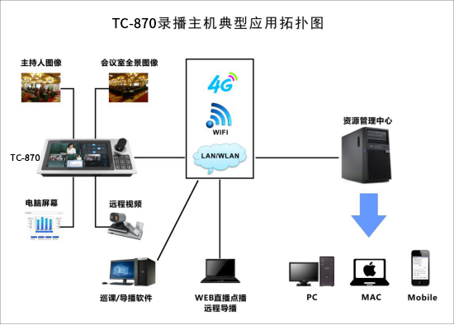
图 1 应用拓扑图

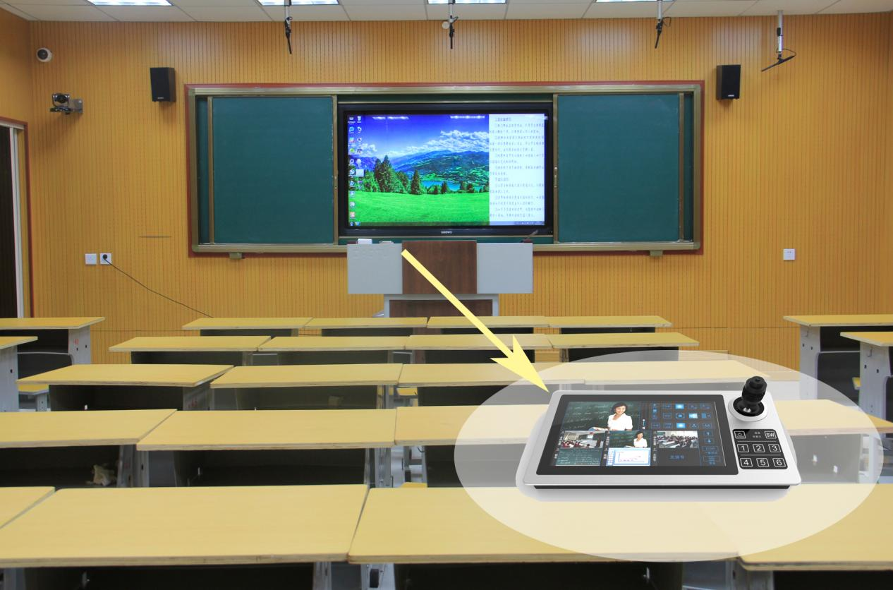
图 2 教室应用图

3.产品外观特性

1）整机外观图
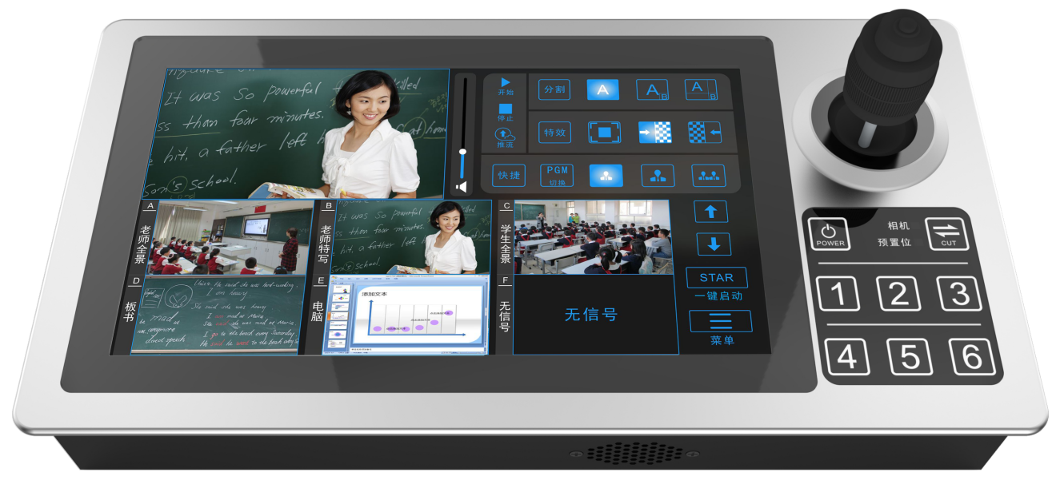
图 3 TC-870整机外观图
此外观图仅供参考，具体请以实物为准。

2）主机外观尺寸图
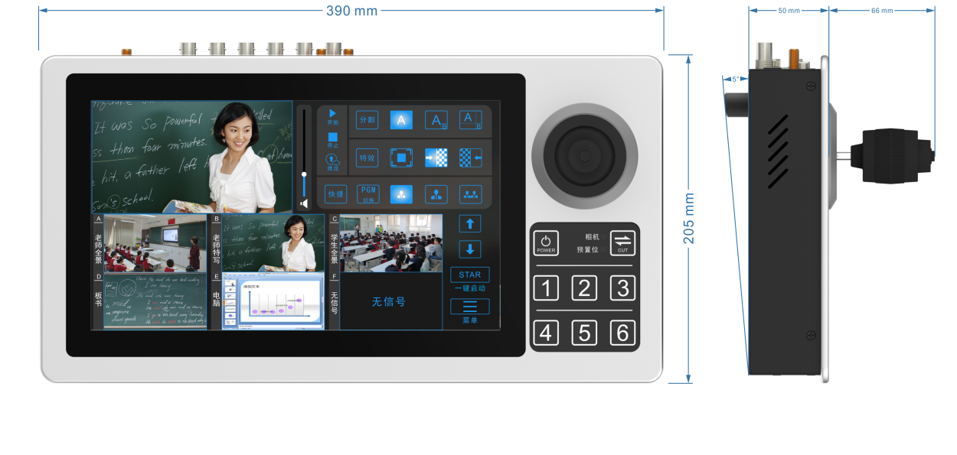
图 4 TC-870外观尺寸图

3）前后面板接口定义
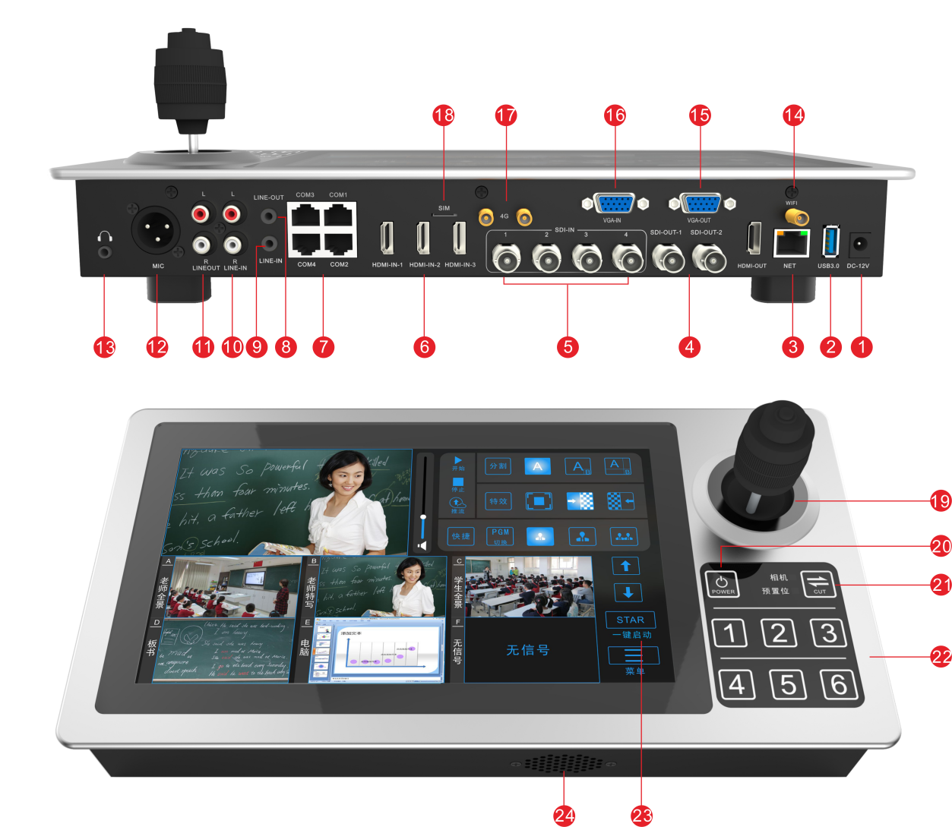
图5 TC-870前后面板接口图

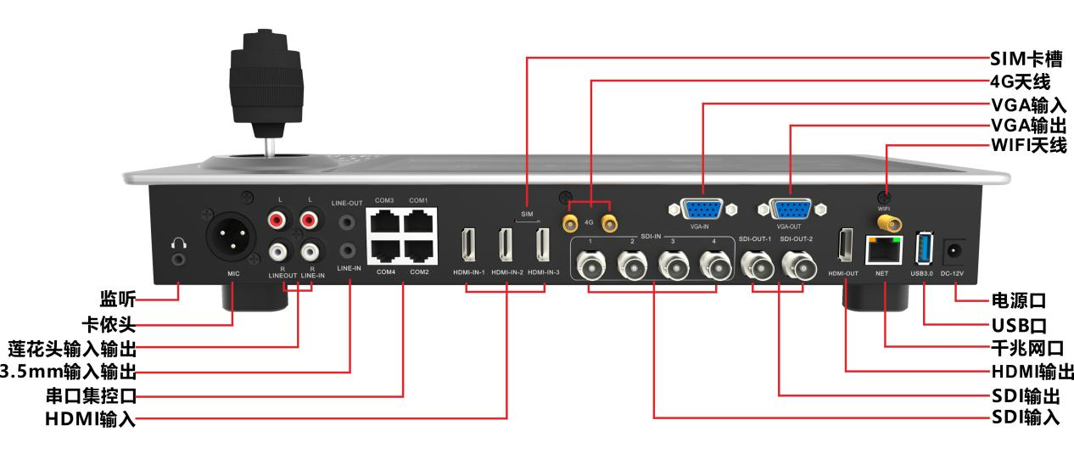
图6 后面板接口输入输出

序号 | 接口 | 序号 | 接口
1 | 电源口：DC 12V | 13 | 监听接口：3.5mm音频输出接口，可接监听耳机。
2 | USB3.0：连接USB外围设备使用，鼠标、键盘、U盘存储设备等。 | 14 | WIFI：WIFI天线接口，2.4G信号
3 | NET：千兆以太网接口 | 15 | VGA-OUT：VGA信号输出，显示录播导播界面图像。
4 | SDI-OUT-1/2：3G-SDI信号输出，接1920*1080分辨率SDI接口显示器，输出录播直播画面。  HDMI-OUT：HDMI信号输出，支持输出1080P60图像。 | 16 | VGA-IN：VGA信号输入，最大支持1920*1080P60输入。
5 | SDI 1 /2 /3 /4 -IN：4路SDI输入接口，3G/HD-SDI自适应，每个接口最大支持1080P60输入。 | 17 | 4G：4G天线接口
6 | HDMI-IN-1/2/3:3路HDMI信号输入，最大支持1920*1080P60输入。 | 18 | SIM：SIM卡槽，可插入4G手机卡。
7 | COM集控口：COM1-COM4等4个串口，可接跟踪主机、云台摄像机、导播台、中控等设备，COM口带RS232和RS485功能。 | 19 | 摇杆：四维云台控制摇杆，可控制云台摄像机。  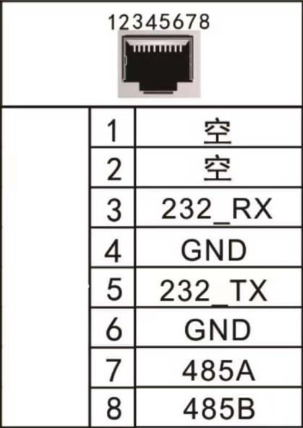
8 | LINE-OUT:音频输出，3.5mm耳机接口。 | 20 | POWER：电源开关按键，按下后录播主机通电开机。
9 | LINE-IN:音频输入，3.5mm耳机接口。 | 21 | CUT：功能切换按键，摄像机通道和预置位功能切换。
10 | LINE-IN-L/R:音频输入，标准莲花头接口。 | 22 | 数字键：1-6数字键，根据cut功能选择，可以是摄像机通道和1-6号预置位。
11 | LINE-OUT-L/R:音频输出，标准莲花头接口。 | 23 | 11.6寸高清液晶触控屏
12 | MIC-IN：音频输入，标准3芯6.5卡侬头接口。 | 24 | 内置喇叭口

4.录播主机的调试

1）调试前的准备工作
在安装调试录播主机之前，请准备以下：
TC-870液晶触控录播一体机1台（带适配器），USB3.0U盘1个，信号源PC机1台（显卡带HDMI及VGA视频输出），液晶显示器1台（带HDMI及VGA输入接口，使用1920X1080@60MHz最佳分辨率），HDMI线4条，VGA线2条，网线1条，SDI线4条，1080P25-60帧SDI输出接口云台摄像机若干台（带RS232和RS485输出、带HDMI输出接口），两头3.5mm耳机接头音频输入线1条（接电脑声音输入），音响喇叭1台，一头双莲花一头3.5mm音频输出线2条，另外还需按照接口线序制作若干串口线（1头是RJ45口，另外1头是RS232母头或公头的接口线），用于外设设备（摄像机云台控制线、笔记本电脑）的连接。其中摄像机云台控制线用于检测录播输出232和485信号，笔记本电脑用一条USB转串口线连接做的1头是RJ45口1头是RS232母头的接口线，用于测试外设设备（电脑）发送命令码给录播，检测录播集控串口的接收。

2）设备上电前准备工作
1、TC-870接口定义和说明如上表所述，将前期准备工作中的所有线材连接好。
2、将VGA-OUT和HDMI-OUT分别接入2台1920*1080P60高清显示器。
3、将SDI摄像机用SDI线接在录播主机SDI-IN-1至SDI-IN-4接口。
4、接上音频连接线、U盘等。
5、确认所有线材连接无误后，用TC-870自带的12V 3A电源适配器接入录播DC 12V接口。
6、正确接入电源后，按液晶触控屏右边面板POWER电源按钮，TC-870会自动开始运行。
7、接入VGA-OUT的显示器和接入HDMI-OUT的显示器均出现开机logo画面。
8、大约等待10s后，VGA-OUT和液晶触控屏显示录播导播界面，HDMI-OUT显示PGM画面。
9、欢迎和系统等待加载界面结束后，用户可用鼠标或手动触控液晶屏对录播主机进行相应的操作。

TC-870液晶触控录播一体机自带11.6寸液晶触控屏，显示录播主机的系统界面（导播界面），用户可以手动触控操作，也可以在USB接口处接上USB鼠标对录播主机进行相应的操作。录播主机出厂是静态IP，IP地址为192.168.100.66。

5.主机功能及操作说明
导播界面包括四个模块：直播图像通道、资源视频通道、手动导播功能、系统功能设置。如下图8所示。
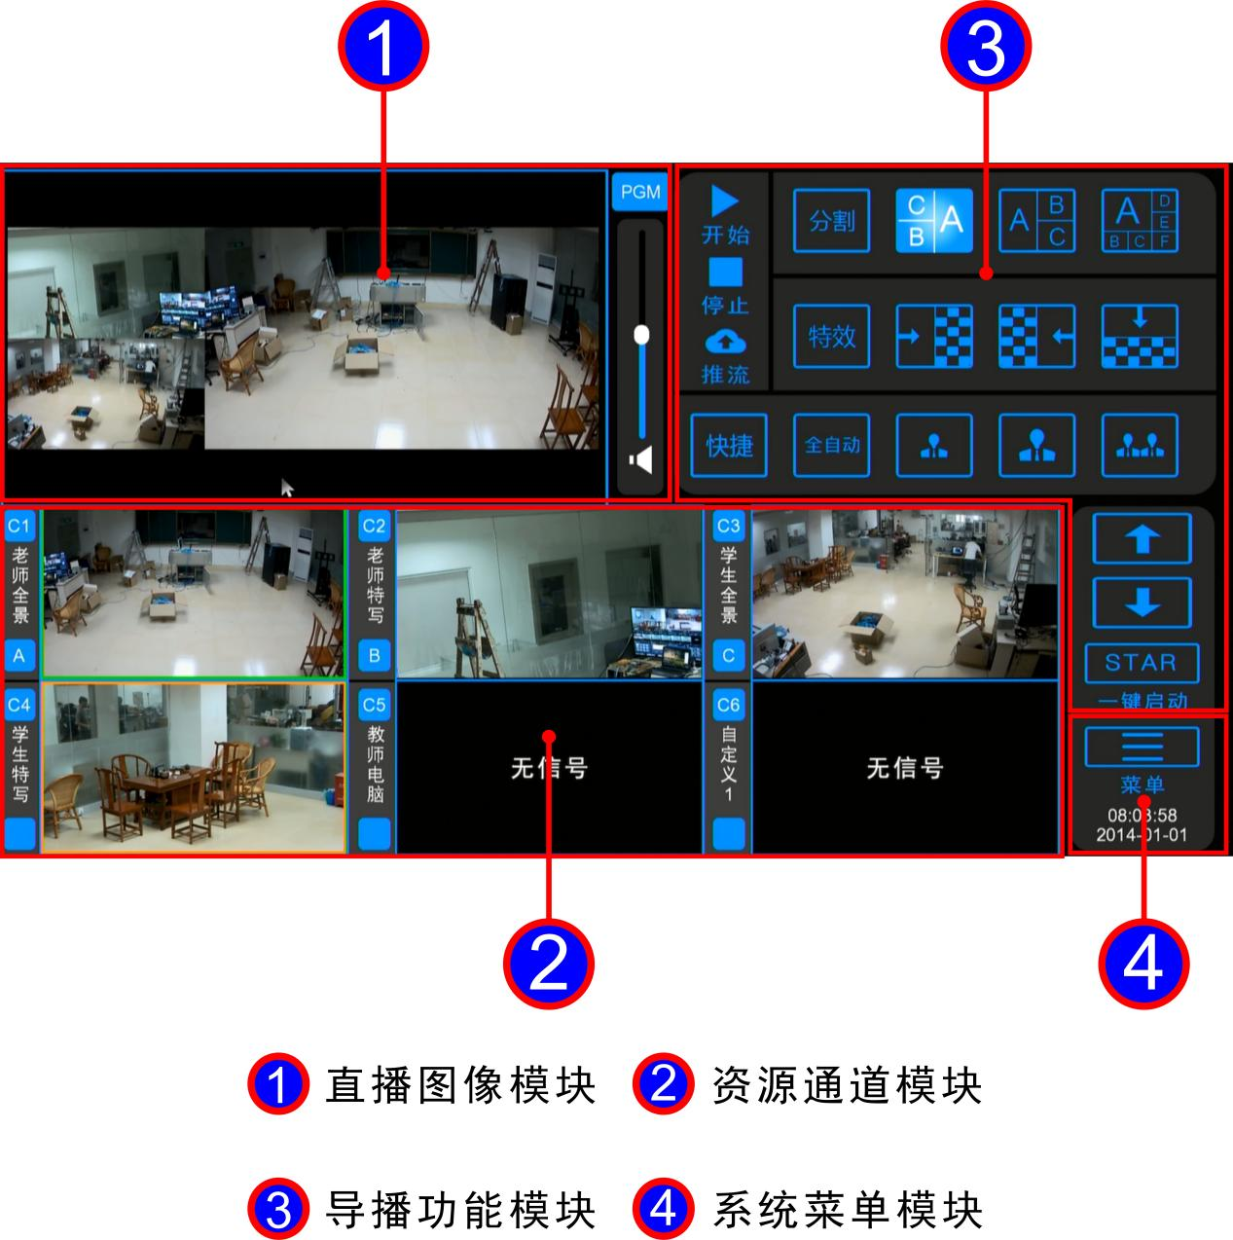
图 8 导播界面4大模块
- 直播图像模块：电影模式最终录制和直播效果界面。（PGM、PGM2）
- 资源通道模块：输入的视频通道显示界面，可作为资源录像保存。
- 导播功能模块：一键录制/启动/推流/切换特效/画面分割/导播模式切换等。
- 系统菜单模块：进入系统设置等二级菜单。

5.1 主界面

5.1.1 开机界面
电源线接好后，按主机面板电源键POWER开机，自带的11.6液晶触控屏和HDMI-OUT、VGA-OUT接口连接的高清显示器和将会显示录播开机logo界面。（开机logo用户可以自定义，在系统设置-系统信息-工程设置中修改。开机logo图片格式为JPG格式，分辨率尺寸为1024*768，72dpi，位深度24，大小不超过128KB。界面logo图片格式为gif格式，分辨率尺寸为200*100，72dpi，位深度24。注：logo图片名字不能以中文和特色符号命名。）

5.1.2 主界面
开机logo界面停留大概20秒左右，系统将进入录播主界面。主界面正中有“欢迎使用嵌入式录播，系统正在加载”等字样的欢迎界面，加载完毕后，用户可操作主界面。

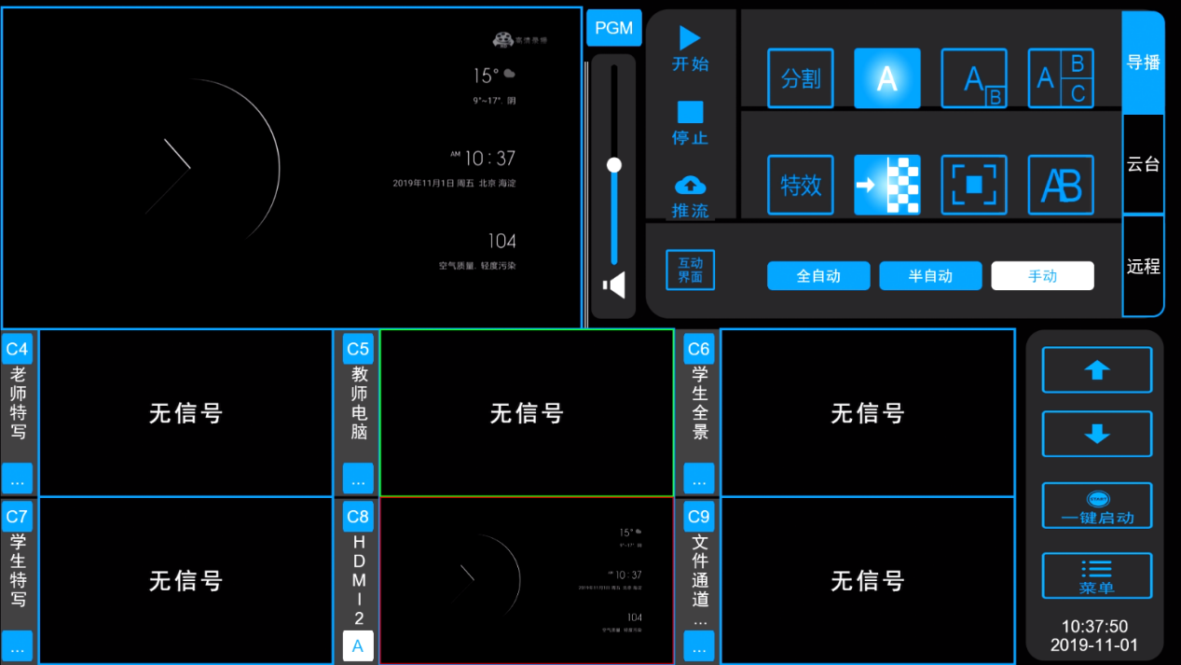

图 10 录播主界面

5.2 快速入门

5.2.1 录制
在主界面点击【开始】按钮，便可开始录制直播通道录像，录制时直播通道右上会出现录制时长)。开始录制后，图标变为，再次点击会暂停录制。点击【停止】按钮，直播通道停止录像。录像文件在主界面【设置】菜单→【文件管理】中查看，可用U盘拷贝或FTP下载到本地电脑上。FTP格式：打开我的电脑，在上面地址栏中输入ftp://录播主机IP，回车后出现用户登录，输入用户名ftp，密码空。登录后找到录像文件夹，按照录制时间找到对应的录像。
资源通道的录制需要通过一键启动按钮来实现，具体操作在下文5.2.7章节介绍。

5.2.2 推流

在主界面点击【推流】按钮，便可开始推流直播通道图像，正常推送到直播平台后，推流图标变红色，再次点击推流按钮会停止推送。推流前需正确设置好推送地址以及发布模式，默认是Live。推流地址在【设置】菜单→【设置】→【直播设置】→【RTMP推流】菜单中设置，根据不同的网络环境选择推送主、子码流。默认主码流为4000kbsp，分辨率蓝光1080；子码流为400kbps，分辨率高清480。直播PGM和PGM2通道码流大小在【设置】菜单→【设置】→【录像设置】→【编码设置】中修改。注：TC-870支持同时推流PGM和PGM2两个直播通道，可提供不同的用户观看不同的直播画面。

5.2.3 分割

主界面右上有分割类型快捷操作按钮，默认首页显示3个，用于手动导播时快速切换。共有12个分割类型选择，点击分割按钮进入修改。每个分割类型可以固定通道图像显示，如画中画，默认显示大A为学生特写，小B为老师特写。录播支持最大6分割的显示，A/B/C/D/E/F等位置显示可以自定义。点击分割按钮，进入快捷设置自定义。如下图所示：
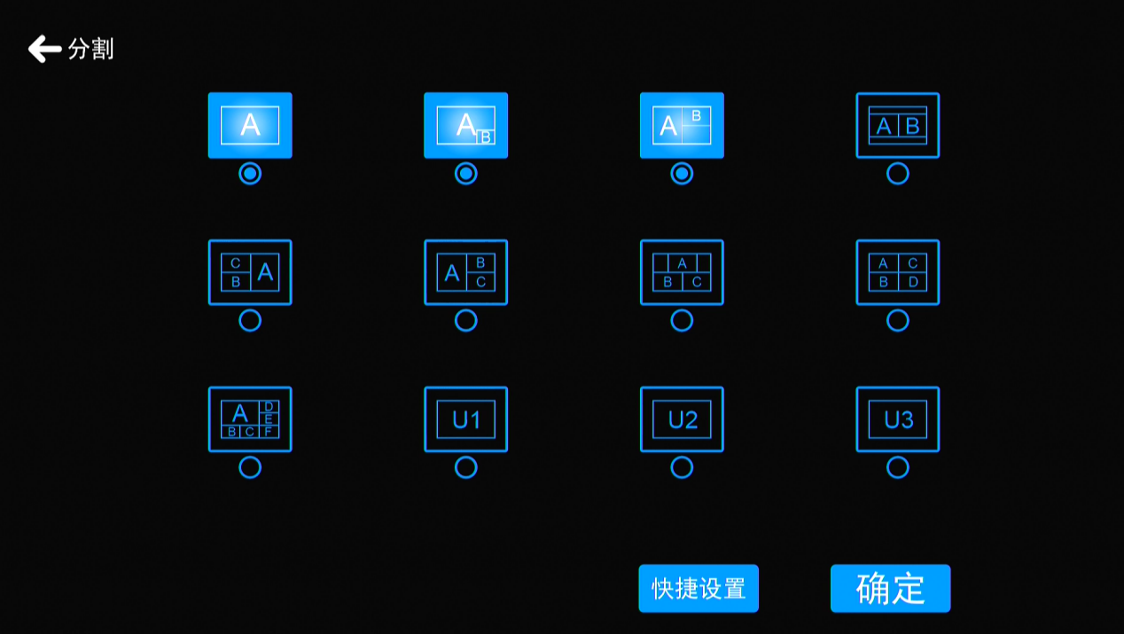
图 11 分割类型首页显示更改项

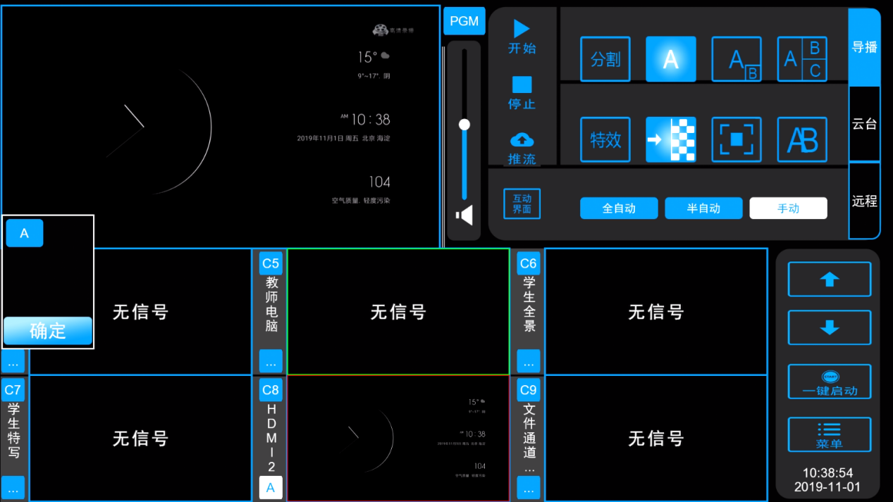
图 12 通道自定义图像选择

5.2.4 特效

手动导播和全自动导播时可以设置切换特效，用于平滑过渡图像切换，增强画面观赏性。录播共支持28种切换特效，用户可以设置在主界面特效栏显示3个特效按钮，用于快速导播操作。首页只能显示3个特效，点击特效按钮可进入菜单中修改，常用有Wipe（擦除）、Cover（覆盖）、淡入淡出、推拉窗等。 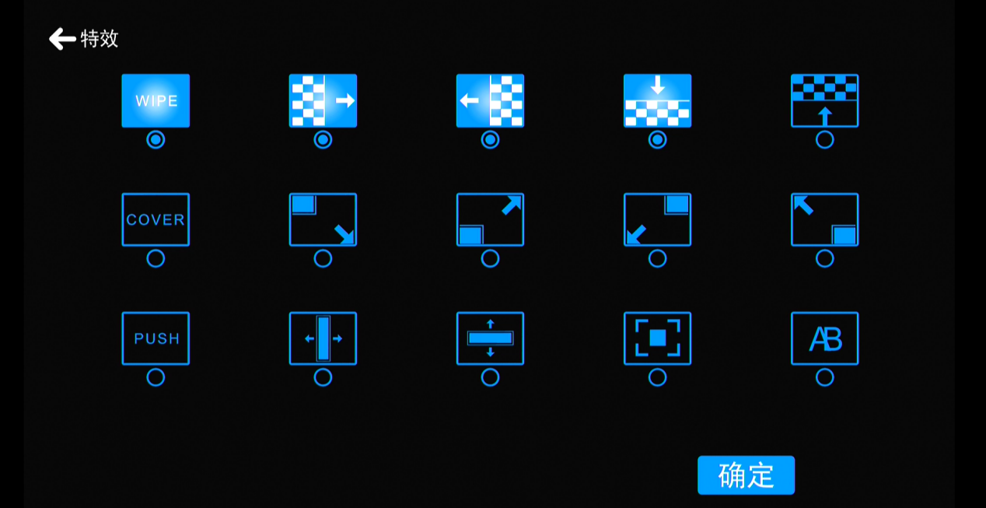
图 13 特效选择

5.2.5 切换

TC-870录播主机在手动导播和全自动导播模式下均支持手动单击触控资源通道进行PGM直播通道图像切换。全自动导播模式下，用户可以不用任何操作，录播主机全程自动切换。手动导播切换到全自动导播时，录播主机会默认把老师特写通道切换到PGM。在特效按钮下方默认显示全自动和手动导播的切换按钮，用户单击按钮进行导播模式切换。
录播外接跟踪设备（跟踪摄像机或跟踪主机），跟踪设备进行教室内场景行为的图像分析，侦测到信号后发送命令码给录播，录播收码后进行对应的通道切换。目前录播支持动作策略和状态策略，动作策略就是录播手动命令码后切换对应的通道；状态策略需要跟踪设备发送开始命令码和结束命令码，比如学生起立回答问题这个动作，需要发送学生起立和学生坐下，录播收到学生起立的命令码后，对应自动跟踪菜单SDI-4通道命令码中的报警出现，对应好后查询切换策略里面的策略表，按照表中的策略进行切换。学生坐下后，录播收到学生起立的命令码后，对应自动跟踪菜单SDI-4通道命令码中的报警消失，PGM通道图像返回学生起立前的上一个图像（老师特写）。
动作策略和状态策略有所不同，动作策略是硬切，收码就切换；状态策略是收码后按照切换策略表进行切换，策略表可以自定义切换分割类型、特效等。根据跟踪设备不同选用不同的切换策略，一般情况下录播外接跟踪主机需要选择动作策略，外接双目跟踪摄像机需要选择状态策略。
自动跟踪菜单进入：主界面【菜单】→【设置】→【现场调试】→【自动跟踪】；切换策略进入：主界面【菜单】→【设置】→【现场调试】→【切换策略】，密码为1。非专业性技术人员切勿修改参数。
电脑信号自动切换支持VGA插件和图像自动侦测。使用VGA插件检测鼠标动作，自动跟踪菜单里的电脑通道选择网络，连续模式；教师电脑需安装VGA插件。使用图像自动侦测，电脑通道选择自动侦测即可，只要电脑桌面有图像变化，电脑通道会自动切到PGM中。

5.2.6 资源通道

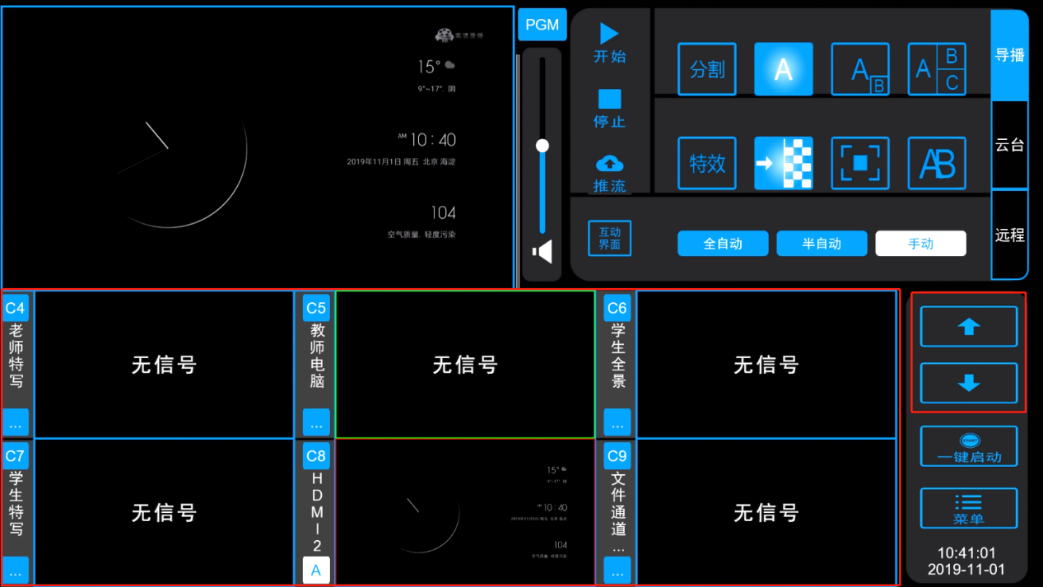
图 15 资源通道
如上图C1-C8等颜色标注的区域的是资源通道，TC-870录播主机共有7路视频输入。
后面板接口SDI-1接老师全景摄像机，在资源通道C1显示；
SDI-2接老师特写摄像机，在资源通道C2显示；
SDI-3接学生全景摄像机，在资源通道C3显示；
SDI-4接学生特写摄像机，在资源通道C4显示；
HDMI-IN-1接HDMI摄像机或其他设备，在资源通道C6显示；
HDMI-IN-2接HDMI摄像机或其他设备，在资源通道C7显示；
教师电脑（可选择输入VGA或HDMI信号），HDMI信号接HDMI-IN-3接口，如是VGA信号则接VGA-IN接口，在资源通道C5显示；
C7通道和文件通道需要点击主界面一键启动上方的向下箭头按钮进入下一页才能显示。

资源通道录像：
录播主机支持电影模式（PGM/PGM2）+资源通道同时录像，资源通道的录像可以用于后期非编软件使用。开启资源通道录像的操作流程如下：
1、设置相应资源通道的录制码流：点击主界面【菜单】→【通道】→【本地通道】→【通道】→【选择通道】→【编码】，修改主编码码率。注：资源通道的主编码用于录像，子编码只用于RTSP拉流。
2、勾选需要录制的资源通道：点击主界面【菜单】→【设置】→【录像设置】→【录像策略】→【资源模式】进入菜单勾选需要录制的资源通道。
3、一键启动关联资源录像：点击主界面【菜单】→【设置】→【工程设置】→【工厂设置】→【一键开始】进入菜单勾选资源录像。
4、一键启动后，资源通道开始录像，需要停止一键启动后，录像才能正常使用。点击主界面【菜单】→【文件夹】→【文件管理】中查找。

5.2.8 一键启动

一键开启按钮，可以关联录播PGM录像、资源通道录像、RTMP推流、PGM插入片头片尾、自动导播等，一键开启和一键停止。一键启动功能菜单页面由主界面【菜单】→【设置】→【工程设置】→【工厂设置】→【一键开始】，设置如下图16所示：
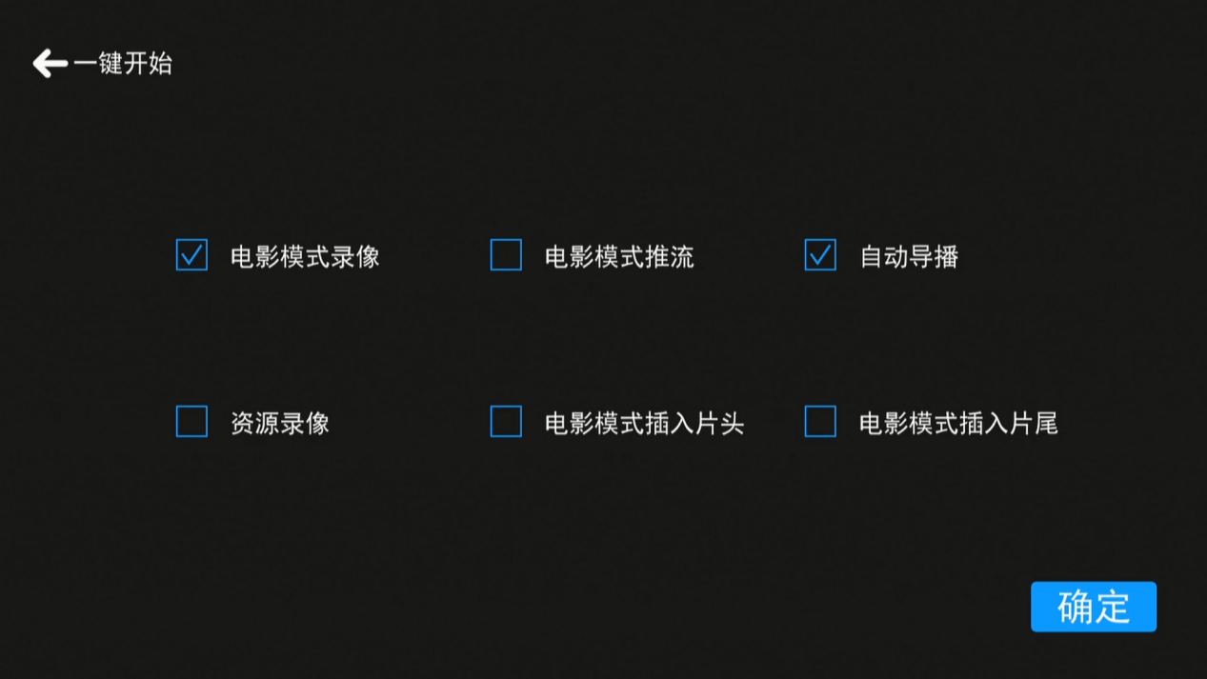
图 16 一键开始设置

5.2.9 云台控制
TC-870录播主机自带4维云台控制杆，支持使用云台控制杆快速操作，也支持手动触控云台菜单进行操作。具体设置如下：
- 设置对应的通道云台参数：如SDI-2接入的是老师特写摄像机，需要将SDI-2通道的云台参数设置与摄像机的一致。点击主界面【菜单】→【通道】→【本地通道】→【SDI-2】→【云台】→【设置】，修改通道的云台协议，COM口号，地址码。
- 主界面快捷设置后面的导播模式由全自动切换成手动导播。
- 4维云台控制杆下方的【SW】功能按键切换成【Camera】模式，手动切换下方的2键，就可以开始云台操作了。
接入跟踪摄像机时，如果不使用COM口接，使用网络接收和发送云台协议。需要在第1步后增加一个步骤，在主界面【菜单】→【设置】→【现场调试】→【跟踪机网络设置】菜单中设置好跟踪摄像机的IP地址和监听端口号。跟踪摄像机程序里面也需要设置录播主机的IP和端口，录播的端口填写9999。 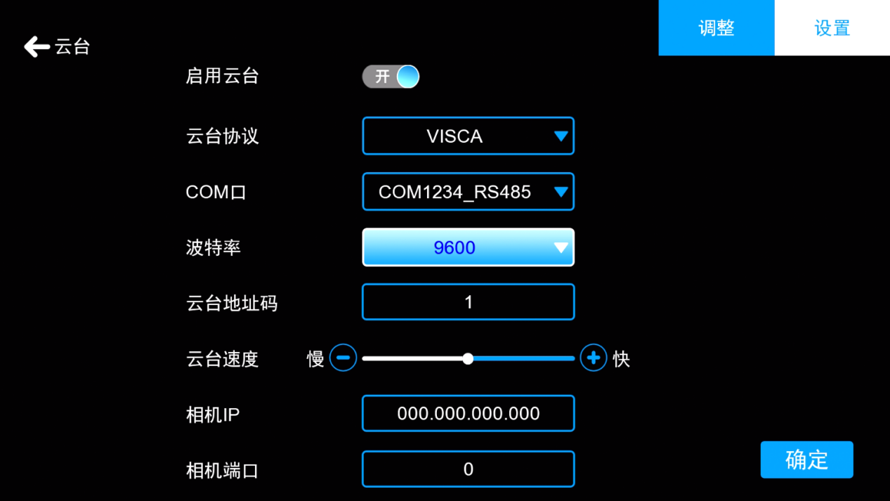
图 17 云台参数设置

5.2.10 PGM & PGM2 通道切换
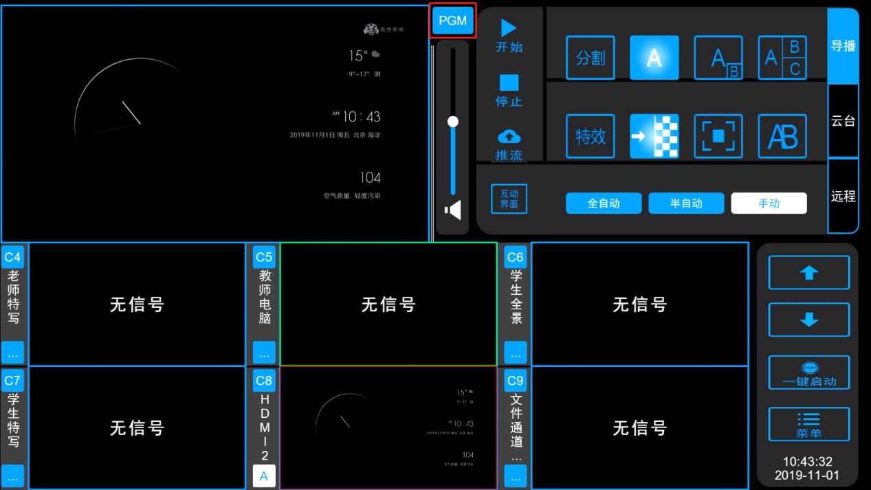
图 18 PGM通道切换
点击PGM按钮，可切换到PGM2，可同时对PGM和PGM2进行推流、录制、切换等操作。

5.3 系统功能
如下图19所示，点击主界面【菜单】，系统功能主要分六大模块：1、通道模块；2、系统设置；3、系统设置；4、文件管理；5、用户管理；6、课程信息。
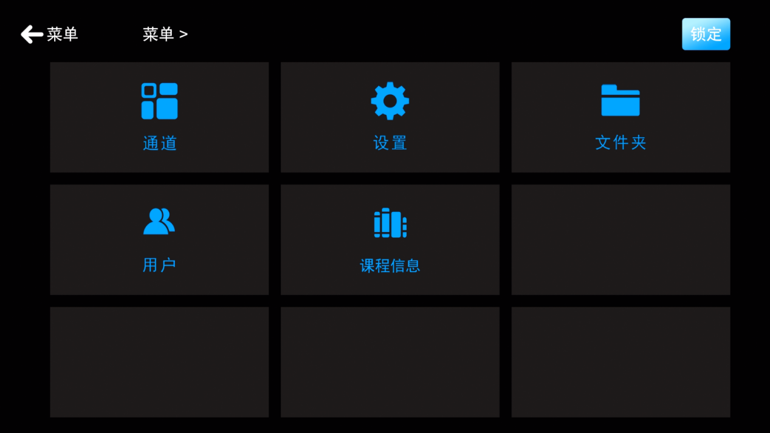
图 19 系统功能

5.3.1 通道模块
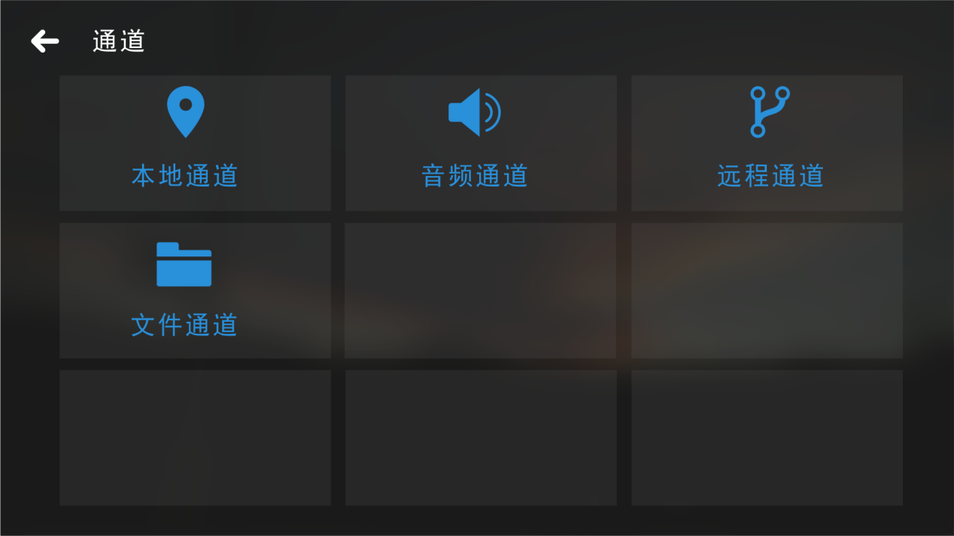
图 20 通道模块
本地通道：设置输入通道的图像参数、云台参数、编码参数。
音频通道：设置PGM通道、资源通道、远程通道的音频输入输出。
远程通道：连接远程录播主机和RTSP拉流摄像机。
文件通道：C8通道的播放文件设置，只支持H.26压缩格式的MP4文件，支持循环播放。

5.3.2 系统设置

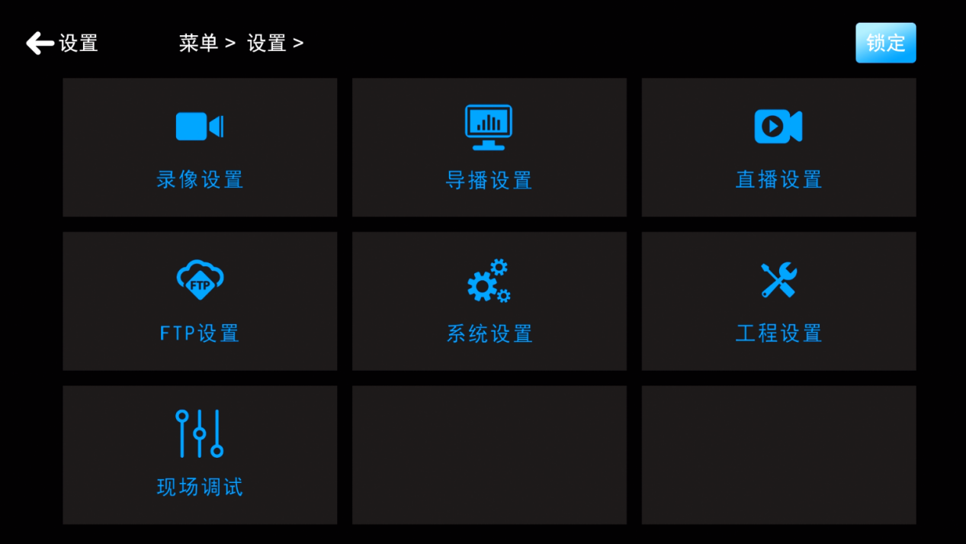
图 21 会议设置
会议设置主要配合视频会议设备进行互动和拨号使用，录播主机上可以保存会议互动的通讯录等，下次会议连接时，直接可由录播发起，并且可以下发互动策略给到视频会议设备。

5.3.3 文件管理
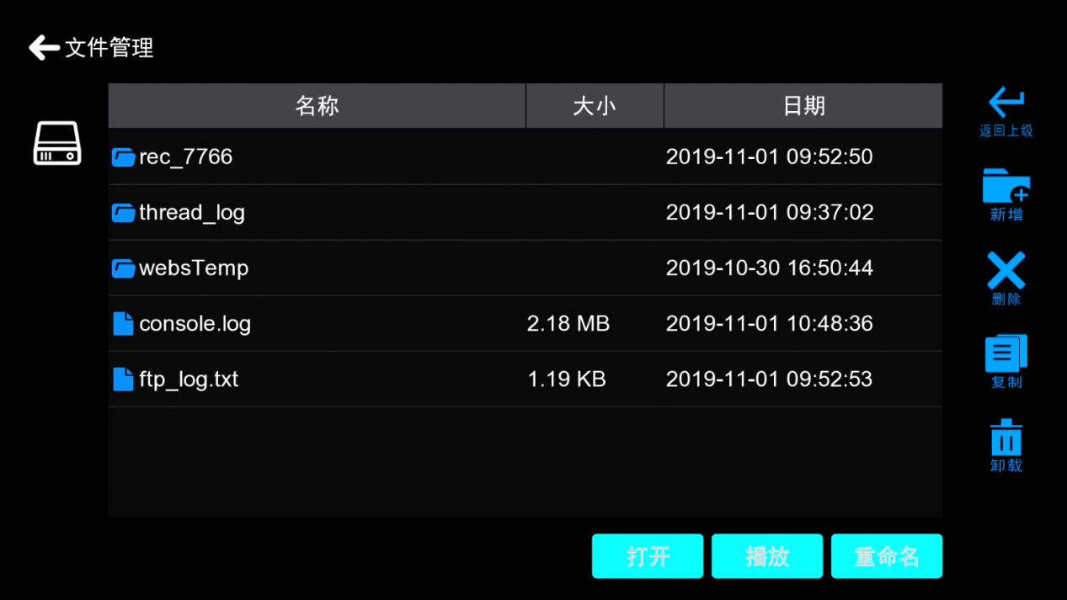
图 22 文件管理

文件管理支持对录制的文件进行复制、粘贴、删除。

5.3.4 用户管理

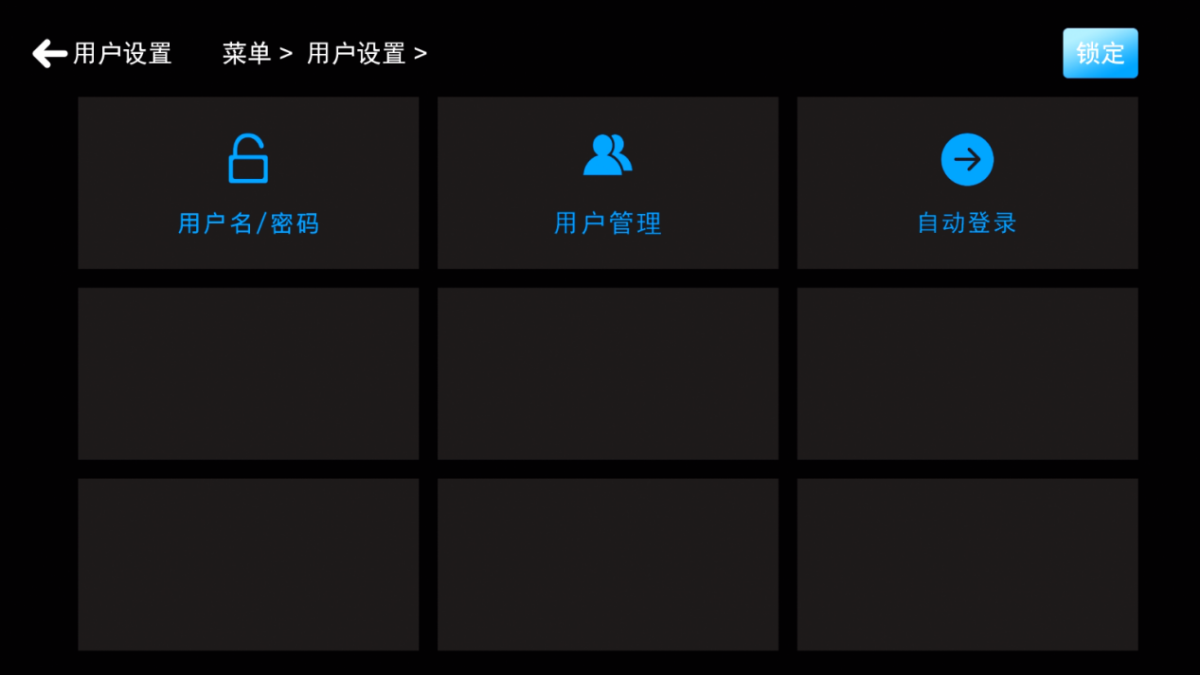
图 23 用户管理设置

5.3.5 课程信息

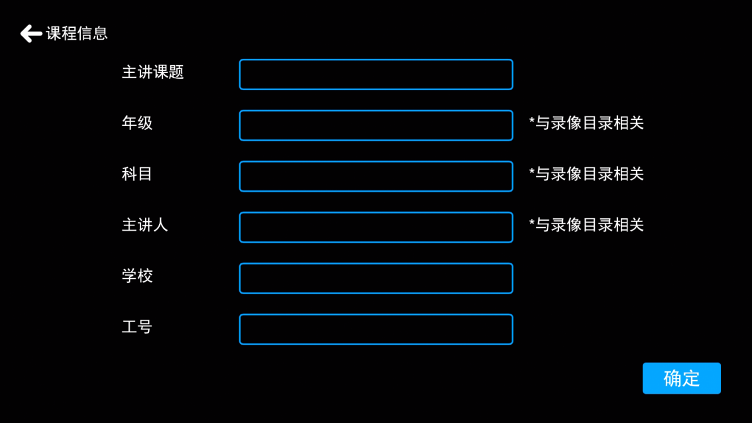
图 25 课程信息设置

5.3.6 系统功能设置

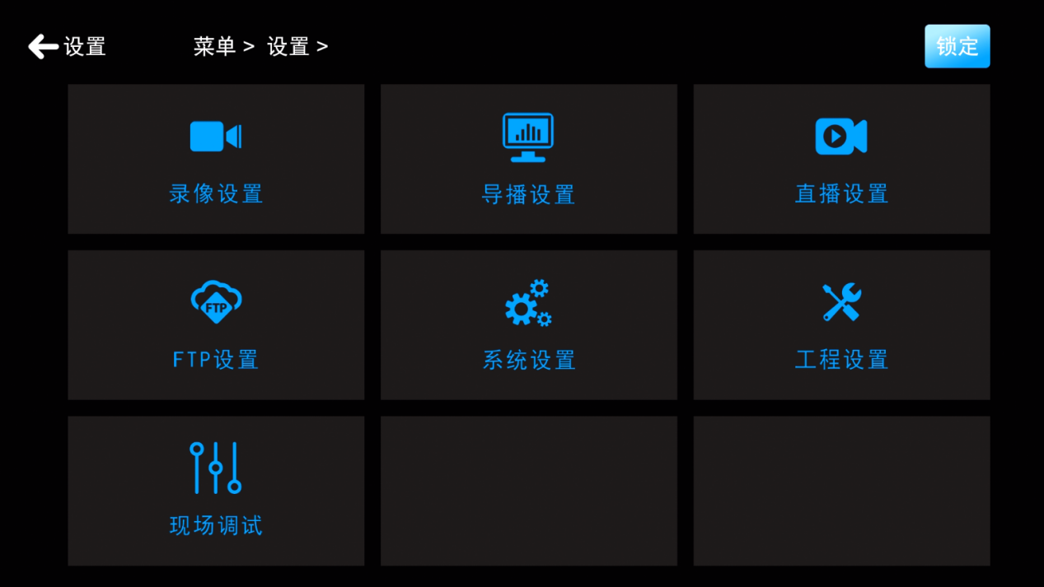
图 26 系统功能设置
如上图26所示，设置菜单内共用7大项系统功能设置。录像设置、导播设置、直播设置、FTP设置、系统设置、工程设置、现场调试等。

5.3.6.1 录像设置

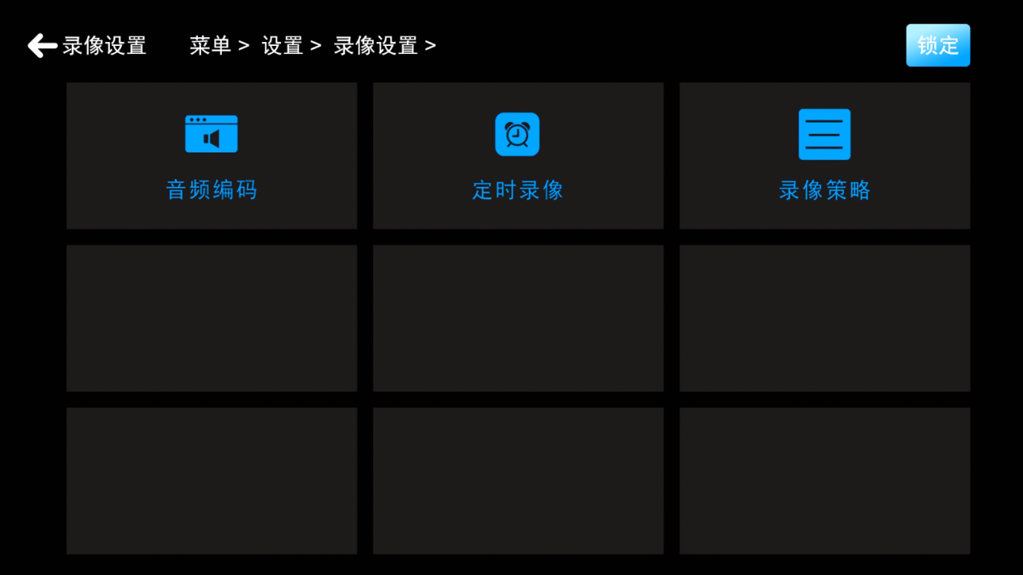
图 27 录像设置
录像设置菜单共有3个设置：音频编码设置、定时录像设置、录像策略设置。

5.3.6.1.1 音频编码设置

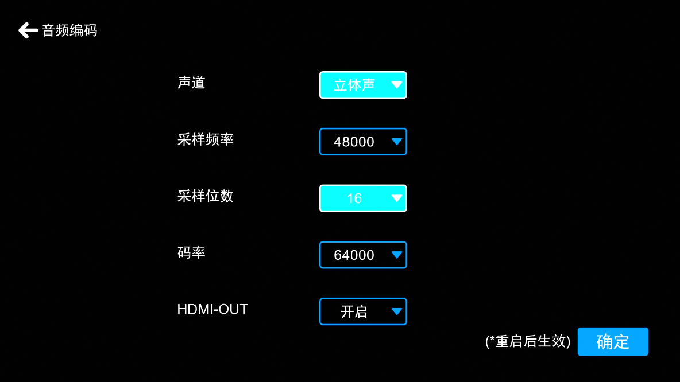
图 28 音频编码设置

如上图28所示，在音频编码设置菜单中，用户可以自定义设置音频编码的声道、采样频率、采样位数、码率等。声道支持立体声和左右单声道；采样频率8K-48K可选；采样位数在8、16、32三选一；音频编码码率从8000-420000Kbps可选。

5.3.6.1.2 定时录像 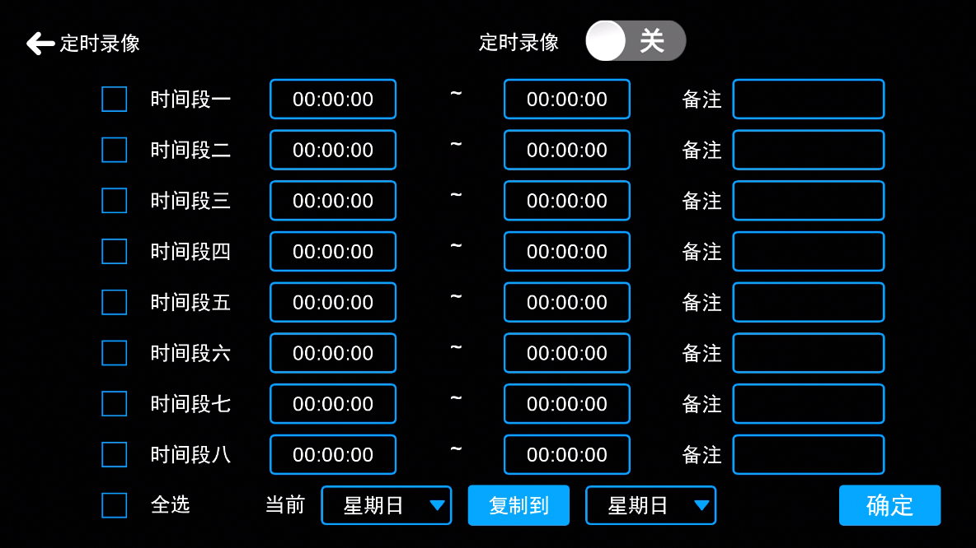
图 29 音频编码

录播系统支持定时录像功能。用户可在此处设置四个时间段的定时录像参数，并将这一天的参数复制到一周的任意一天，只能定时录制PGM通道录像。

5.3.6.1.3 定时录像

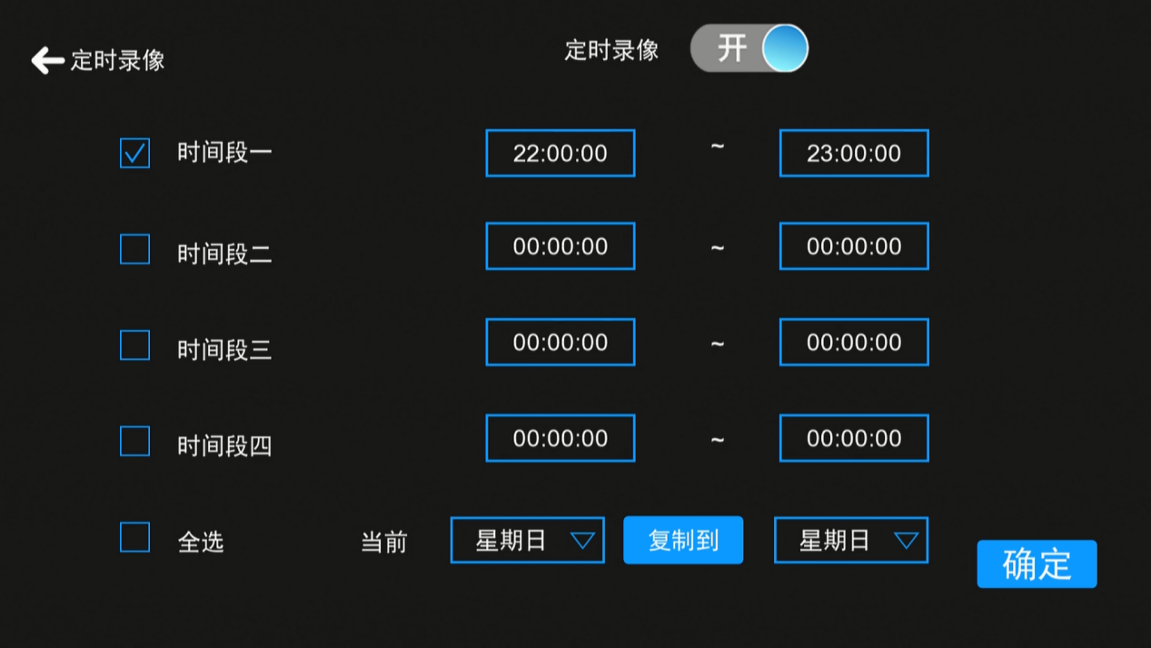
图 30 定时录像
录播系统支持定时录像功能。用户可在此处设置四个时间段的定时录像参数，并将这一天的参数复制到一周的任意一天，只能定时录制PGM通道录像。

5.3.6.1.4 录像策略
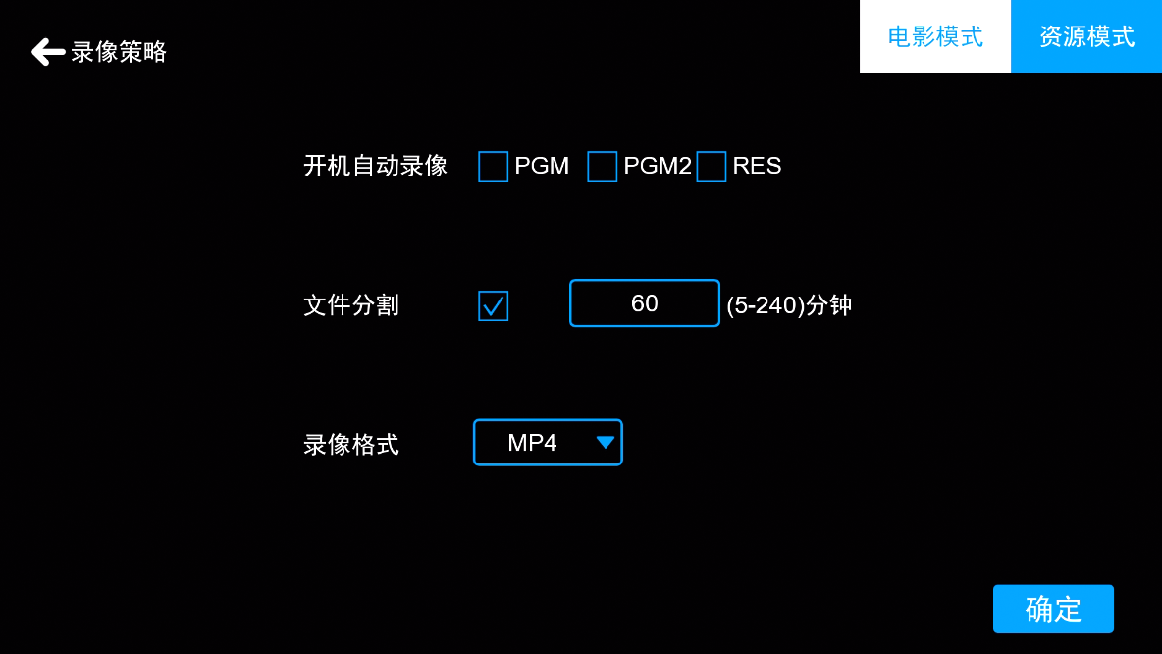
图 31 录像策略

录播主机支持电影模式+资源模式同时录像，最大可以同时录制9个通道：2个电影通道（PGM和PGM2）+7路资源通道。电影模式菜单中可以设置开机PGM/PGM2/RES（资源录像）自动录像；录像文件分割时间5-60分钟可设。
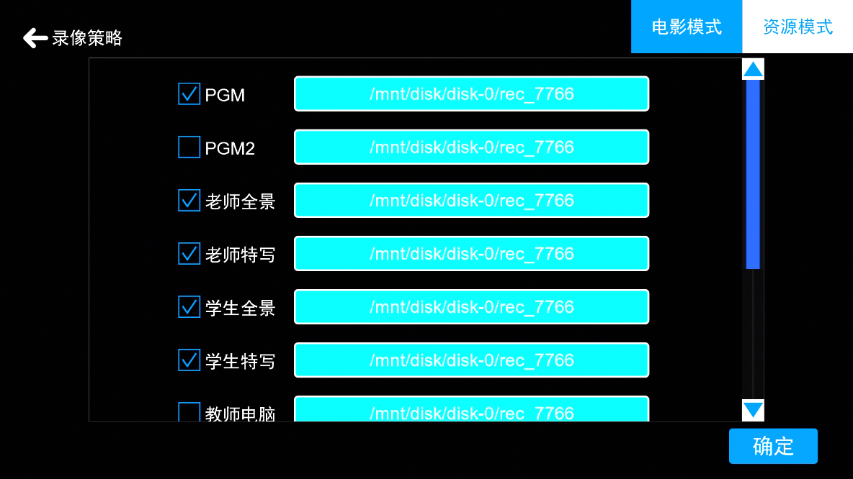
图 33 资源模式录像策略
如上图33所示，在录像策略-资源模式菜单中选择需要录制的资源通道，在【一键开始】菜单中勾选资源录像，然后点击主界面【一键启动】按钮就可以开始录制了。

5.3.6.2 导播设置
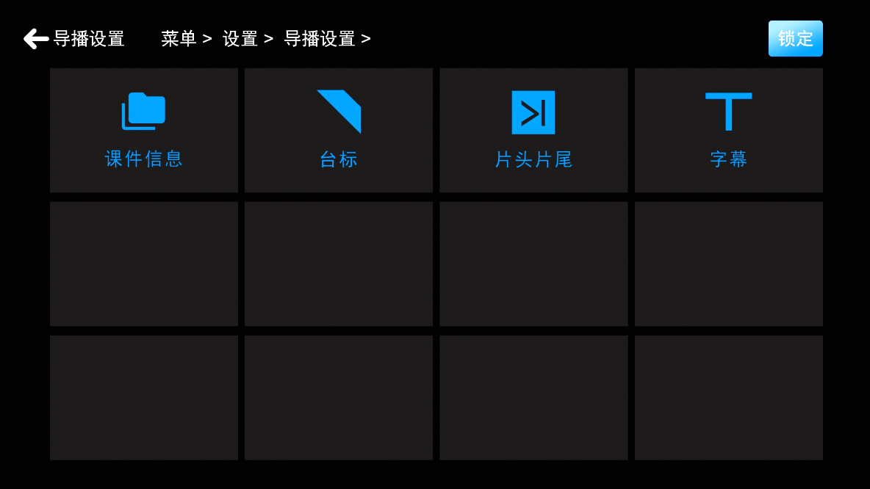
图 34 导播设置
如图34所示，导播设置菜单内共有6个设置：课件信息、台标设置、片头片尾设置、字幕设置。手动导播时，支持将课件信息、台标、片头片尾、字幕等信息提前编辑好后插入直播PGM和PGM2通道中，减少录制好的课程后期编辑的工作。

5.3.6.2.1 课件信息

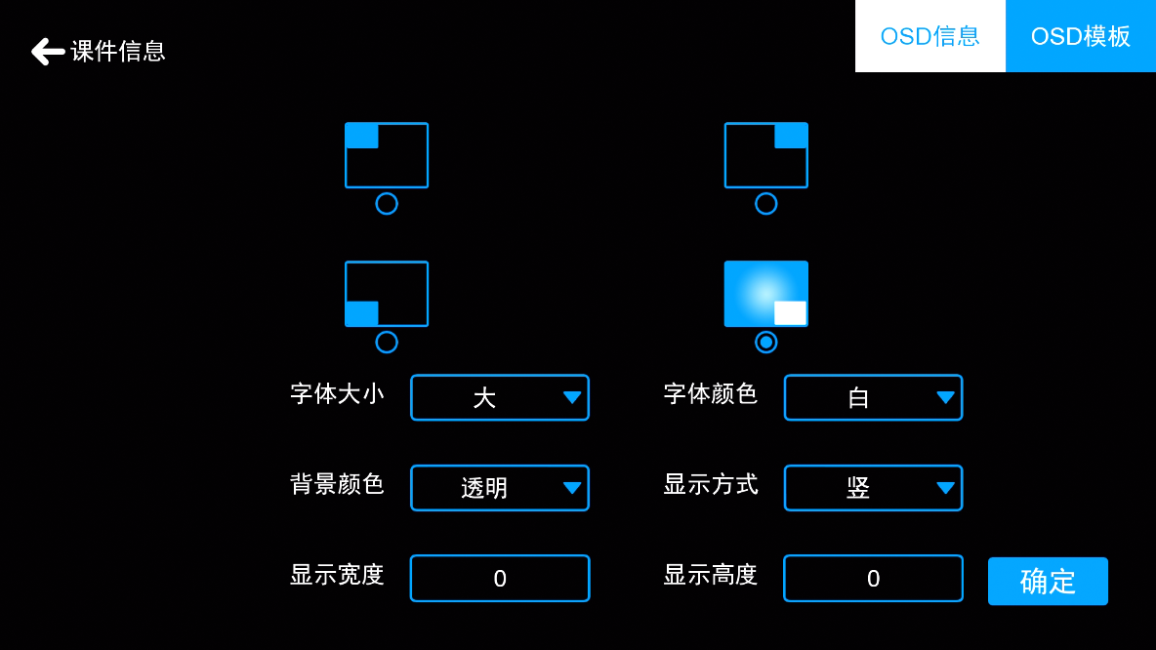
图 35 课件信息
手动导播时，用户可以使用课件信息可以插入到直播通道PGM和PGM2中，增加录像画面的可观赏性。课程名称和录像文件夹关联，方便教师课后查找录像文件，不同的课程录制时可提前编辑好课程名称。

5.3.6.2.2 角标/台标
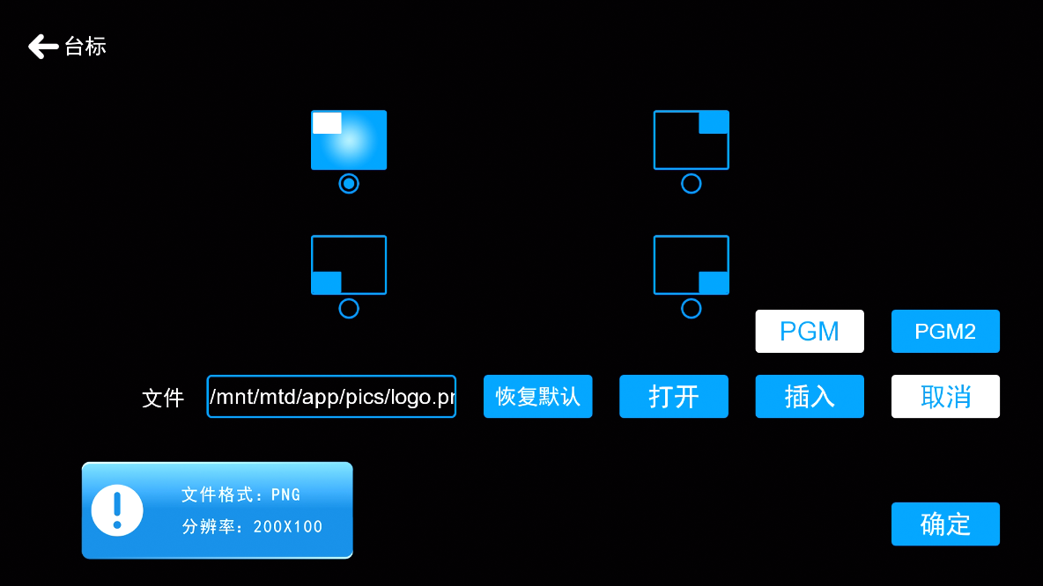
图 36 角标/台标设置
在手动导播时，用户可以手动将台标插入到PGM和PGM2通道中。如图26所示，PGM和PGM2通道中最大支持插入台标logo数量为4个。左上、右上、左下、右下四个角。每个位置的台标，用户可以自定义修改，台标图片格式为png，最佳效果图片的分辨率尺寸为200*100。

5.3.6.2.3 片头片尾
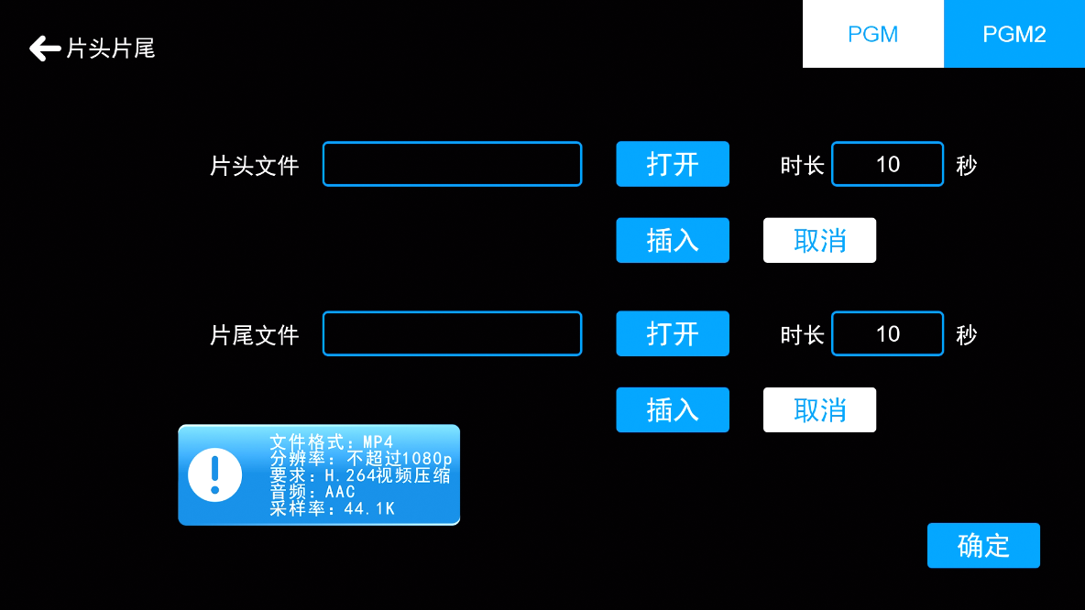
图 37 片头片尾设置
录播系统支持课程录制时插入片头片尾文件，比如插入学校和教师简介等，免除后期编辑的工作。使用时需将片头片尾文件拷贝到U盘，接入录播后在此菜单设置片头和片尾路径，默认插入时长10s。一键开始菜单中勾选电影模式1插入片头和片尾，通过主界面一键启动按钮实现，点击一键启动后开始插入片头文件，课程录制完毕后再次点一键启动按钮会自动插入片尾文件。
注：片头片尾文件必须是MP4格式，H.264编码，音频编码为AAC，双声道立体声，采样率为44.1KB，视频分辨率不大于1920*1080。

5.3.6.2.5 字幕设置
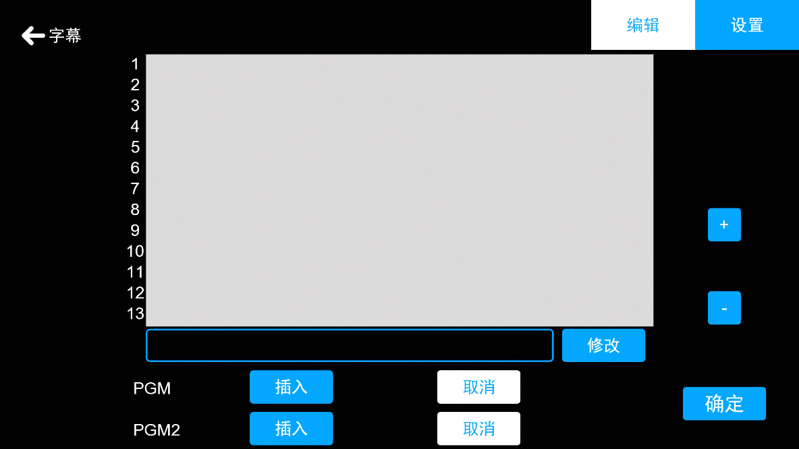
图 39 字幕设置
录播系统支持在直播通道PGM和PGM2中实时插入字幕，用户最大可以编辑好13条不同的字幕文件。字幕在PGM和PGM2通道中只能显示一行，后面发布的字幕会替换前面发布的字幕。

5.3.6.3 直播设置
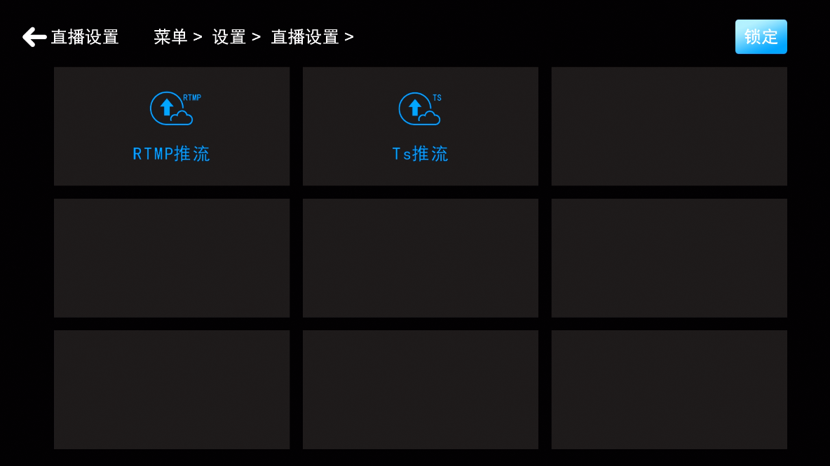
图 41 直播设置
如图41，直播设置菜单内可以设置RTMP推流和TS推流功能。

5.3.6.3.1 RTMP推流设置
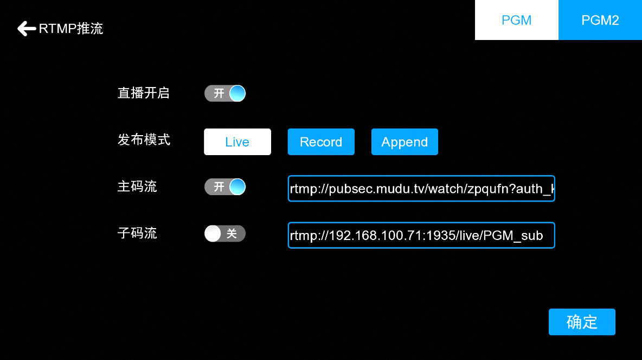
图 42 RTMP推流设置
如上图42所示，RTMP推流菜单中可设置PGM和PGM2通道的主、子码流推送地址和推送模式。推送模式是由RTMP流接收平台决定，默认使用Live模式。推送的码流大小可以在录像设置-编码设置调整，在50Kbps-40Mbps间可调，主码流默认码率为4000Kbps，子码流为400Kbps。用户可根据实际网络带宽情况进行调整。

5.3.6.3.2 TS推流设置
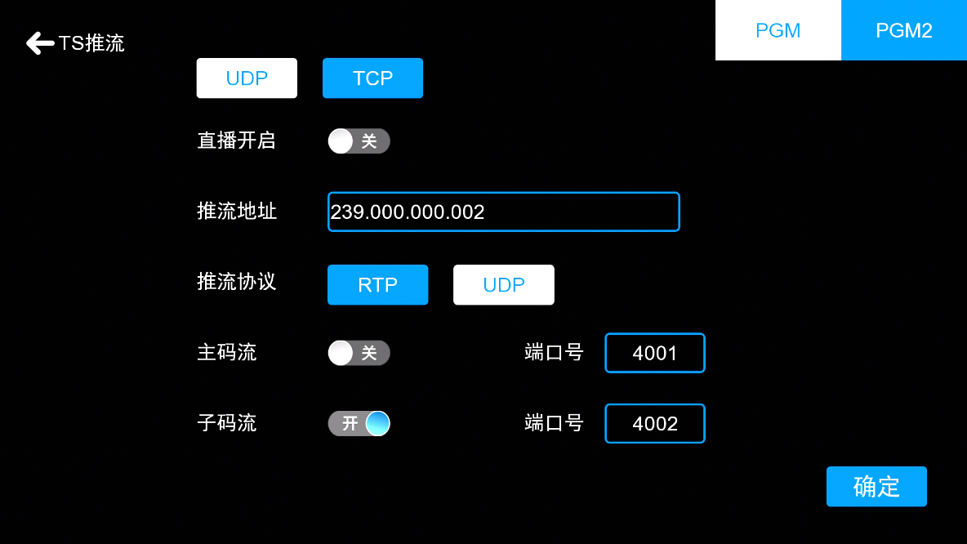
图 43 TS推流设置
录播主机支持TS单播和组播推流。TS推流只支持在局域网内观看直播，在VLC播放器中输入固定的格式即可观看局域网录播设备的直播画面。
TS单播使用TCP网络协议，用户请求后录播系统才开始推送视频实时流。在VLC播放器网络串流中输入固定格式“tcp://录播主机IP:推流端口”即可打开和观看到直播画面。
TS组播使用UDP网络协议，在VLC播放器网络串流中输入固定格式“rtp://239.0.0.2:推流端口”就能打开和观看直播画面。
注：组播和单播区别：单播是网络有请求后才推送视频流，连接方式是用户端直连录播主机，支持同时观看直播数量有限。组播使用必须要在有路由器的局域网环境下，一般的路由器默认组播IP是239.0.0.2，开启组播推流后，录播主机会一直往组播地址推送视频流，用户打开直播仅是连接到组播地址获取视频流。组播支持253个用户端同时观看直播画面。

5.3.6.4 FTP设置
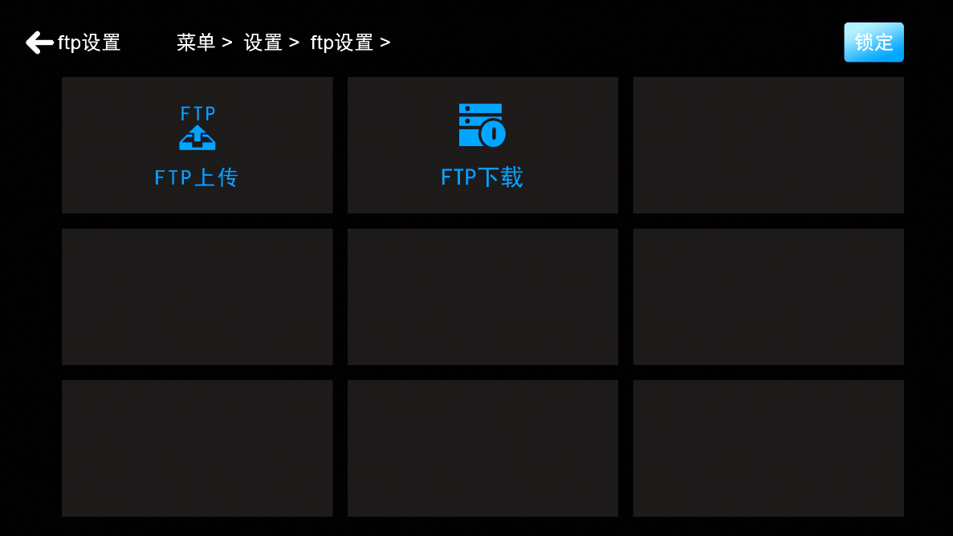
图 44 FTP设置

5.3.6.4.1 FTP上传
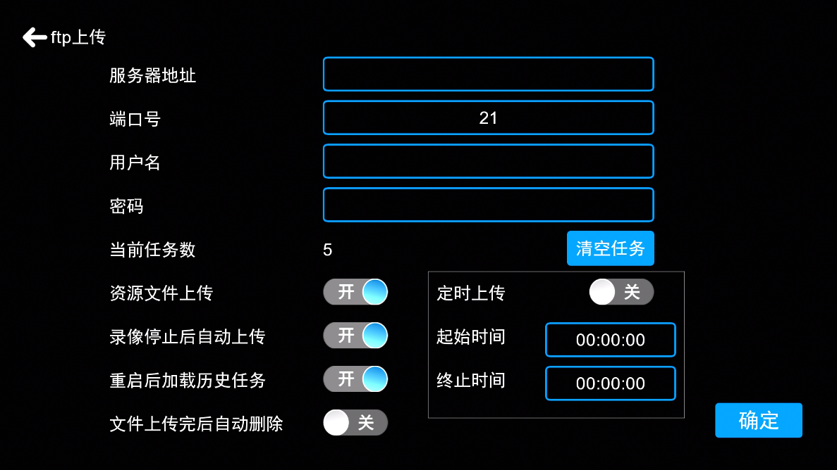
图 45 FTP上传设置
如图45所示，录播系统支持录像停止后自动上传录像文件到设置好的FTP服务器中存储。支持录播主机重启后自动加载历史任务。

5.3.6.4.2 FTP下载
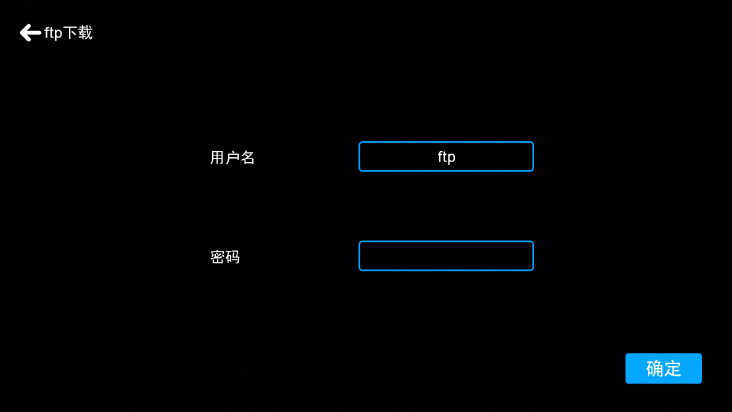
图 46 FTP下载设置
录播系统支持局域网远程FTP下载录像文件，用户无需使用U盘在录播教室现场拷贝文件。FTP下载格式ftp://录播主机IP，用户名ftp，密码为空。

5.3.6.5 系统设置
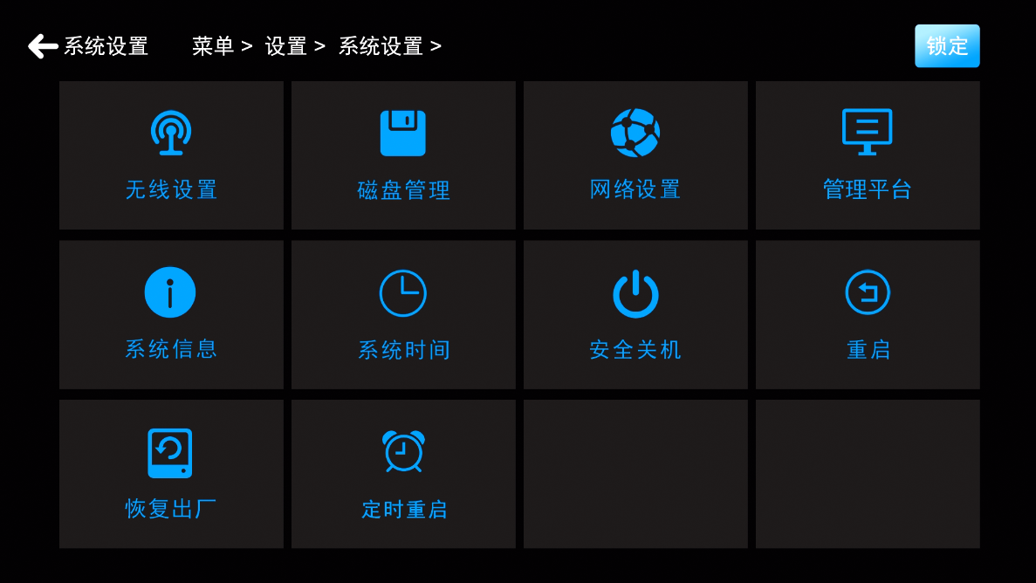
图 47 系统设置

5.3.6.5.1 无线设置
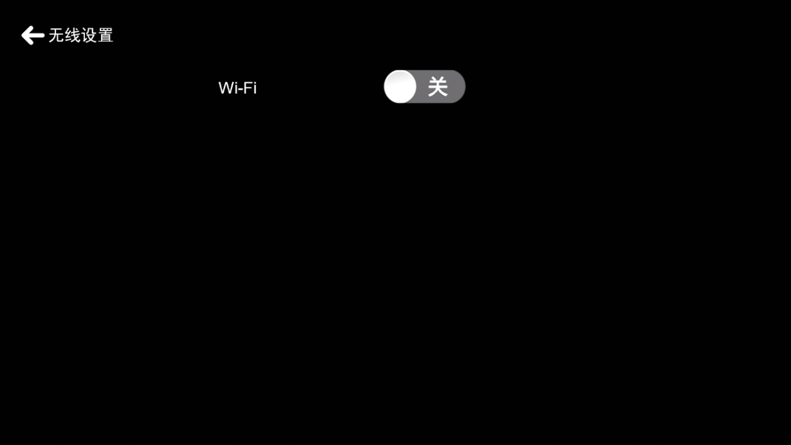
图 48 无线设置

5.3.6.5.2 磁盘管理
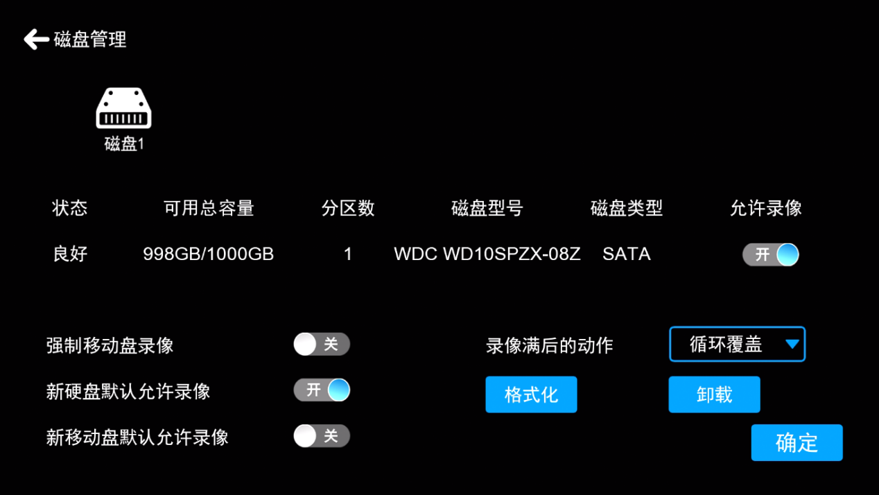
图 49 磁盘管理
磁盘管理菜单支持对录播硬盘或外设U盘等存储设备进行格式化、卸载等。

5.3.6.5.3 网络设置
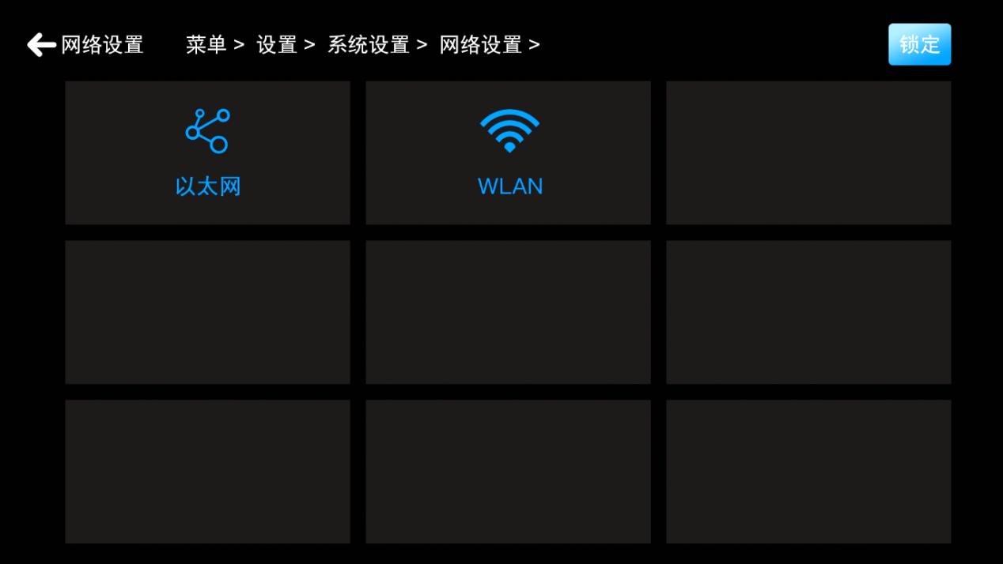
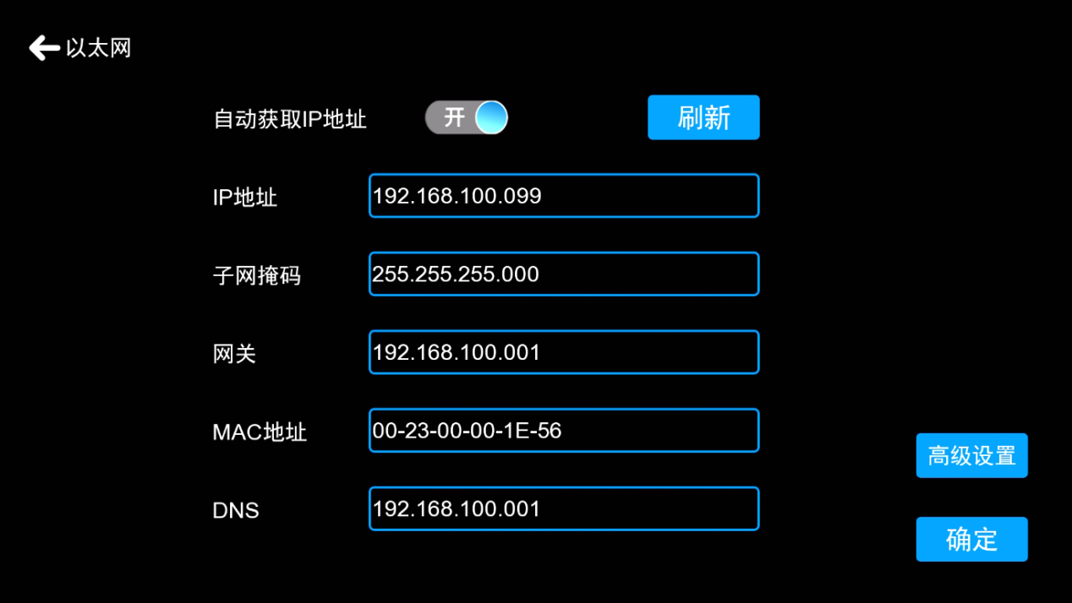
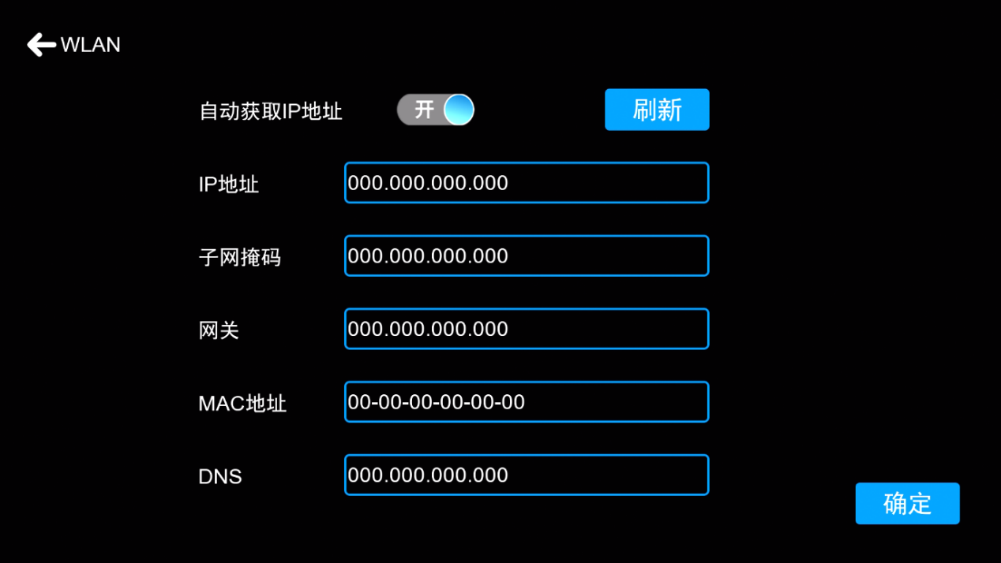
图 50 网络设置
录播系统出厂默认IP为192.168.100.66。支持手动设置IP和DHCP获取通过路由器分配的IP地址。

5.3.6.5.4 系统信息
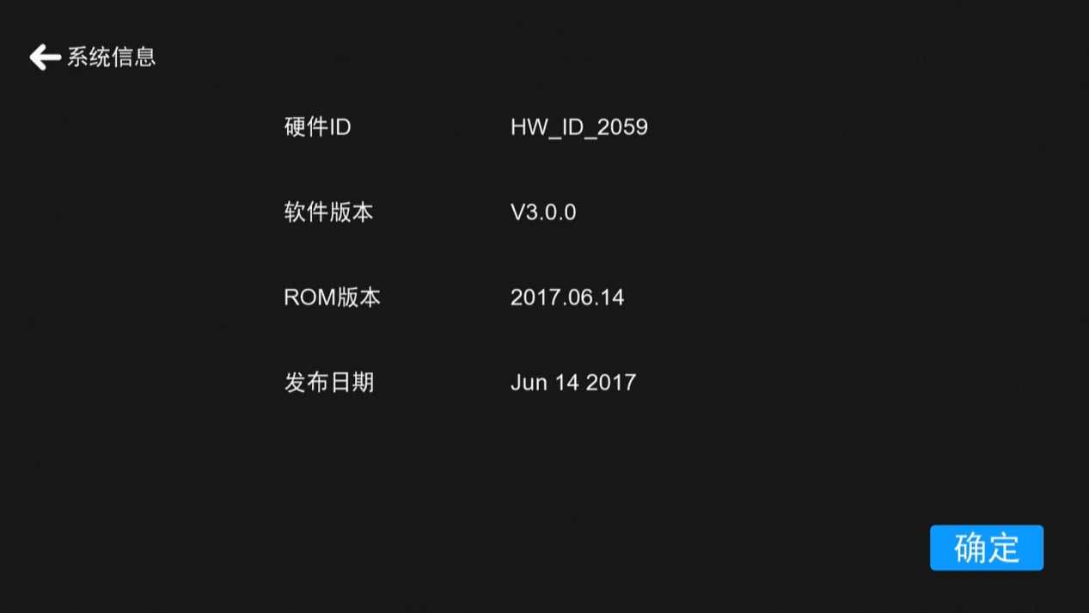
图 51 系统信息
在系统信息菜单中查看录播系统硬件ID和软件ROM版本和发布日期。

5.3.6.5.5 管理平台

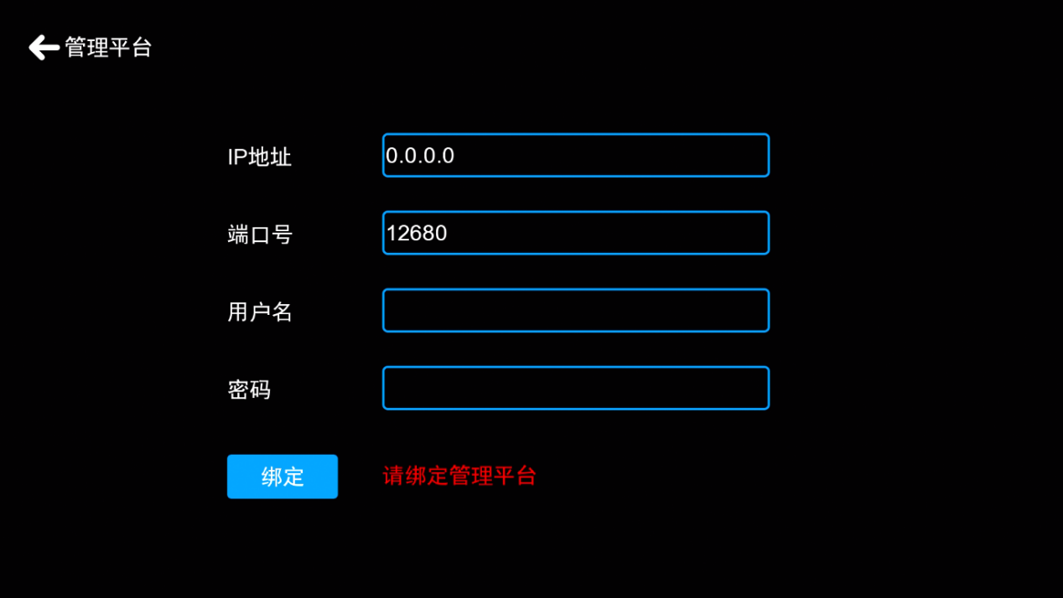

5.3.6.5.5 系统信息

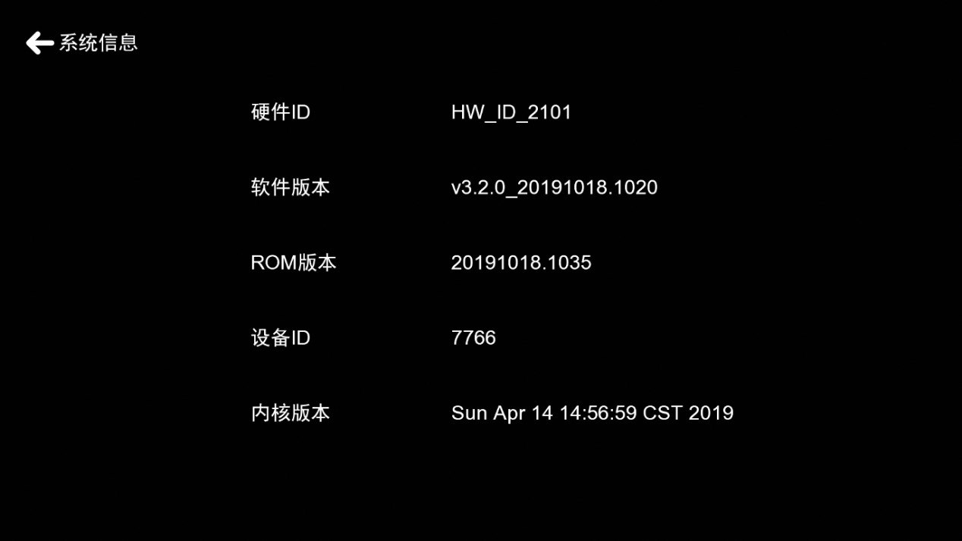

5.3.6.5.5 系统时间
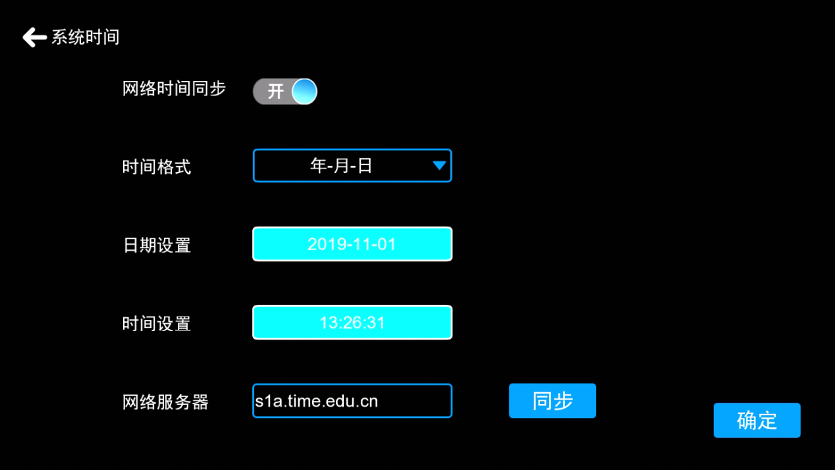
图 52 系统时间
录播系统支持手动和自动更新时间。出厂默认有s2m.time.edu.cn的网络服务器域名，用户也可以自定义填入其他正常能使用的NTP时间同步的域名或IP。录播系统在每次开机后会自动按照网络服务器地址进行时间同步。

5.3.6.6 工程设置
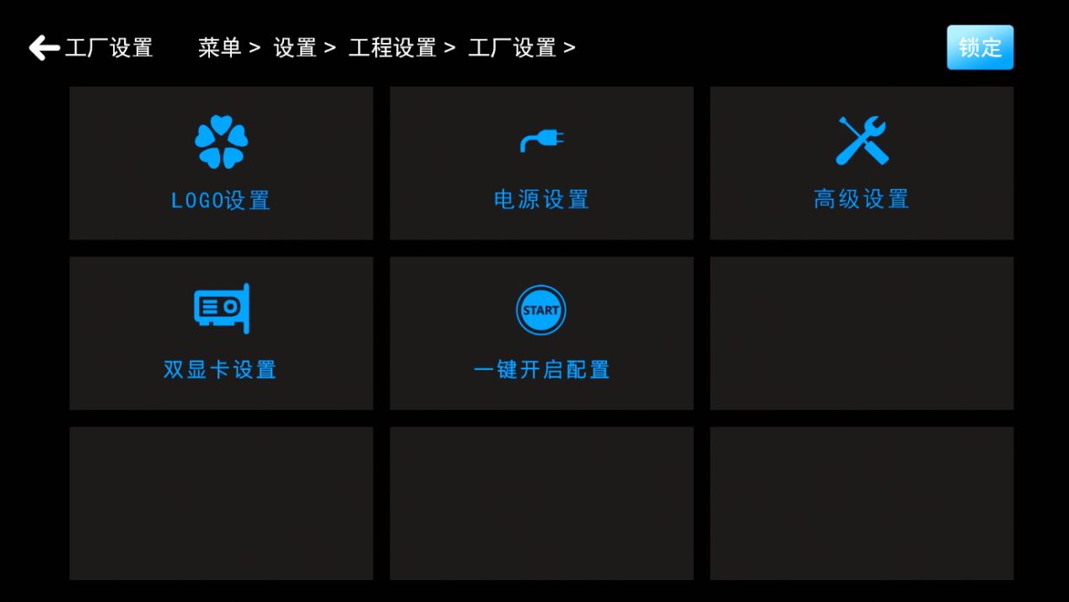
图 53 工程设置

如上图53所示，工厂设置主要用于工程现场人员配置和调试。工厂设置菜单中共有5大类配置：开机logo设置、电源设置、电源设置、高级设置、双显卡配置、一键开启配置等。

5.3.6.6.2.1 logo设置
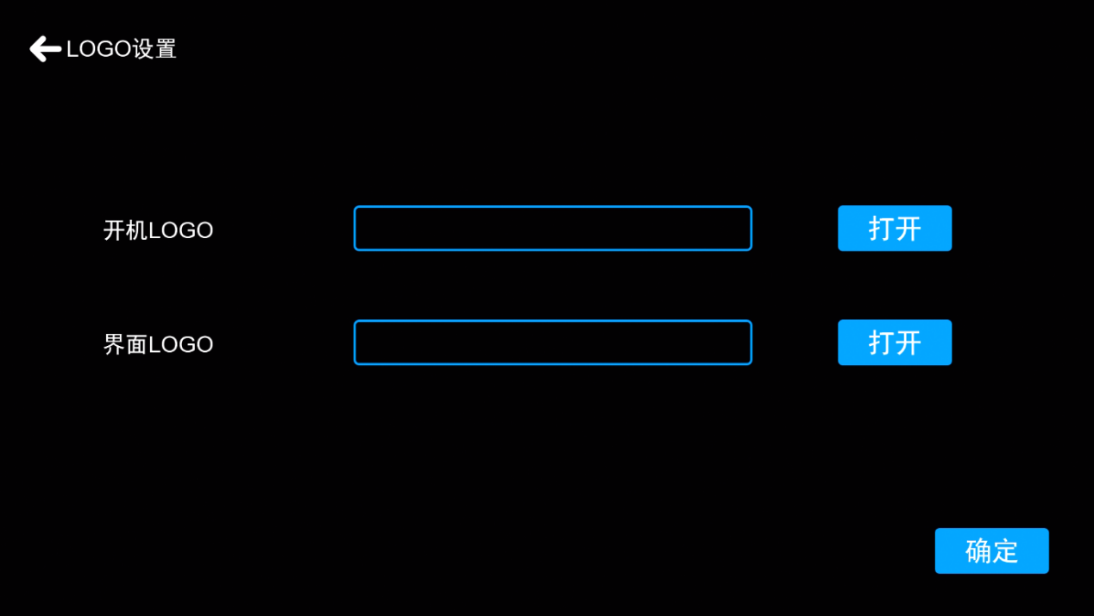
图 56 logo设置
录播系统支持用户自定义开机logo。开机logo图片格式为jpg，分辨率尺寸为1024*768，72dpi，位深度24，文件大小不超过128KB；用户可将logo文件导入到U盘，然后接如录播主机，在此菜单中进行导入，导入完后点应用，退出菜单到系统信息点击重启，重启后替换的logo才生效。

5.3.6.6.2.2 电源设置
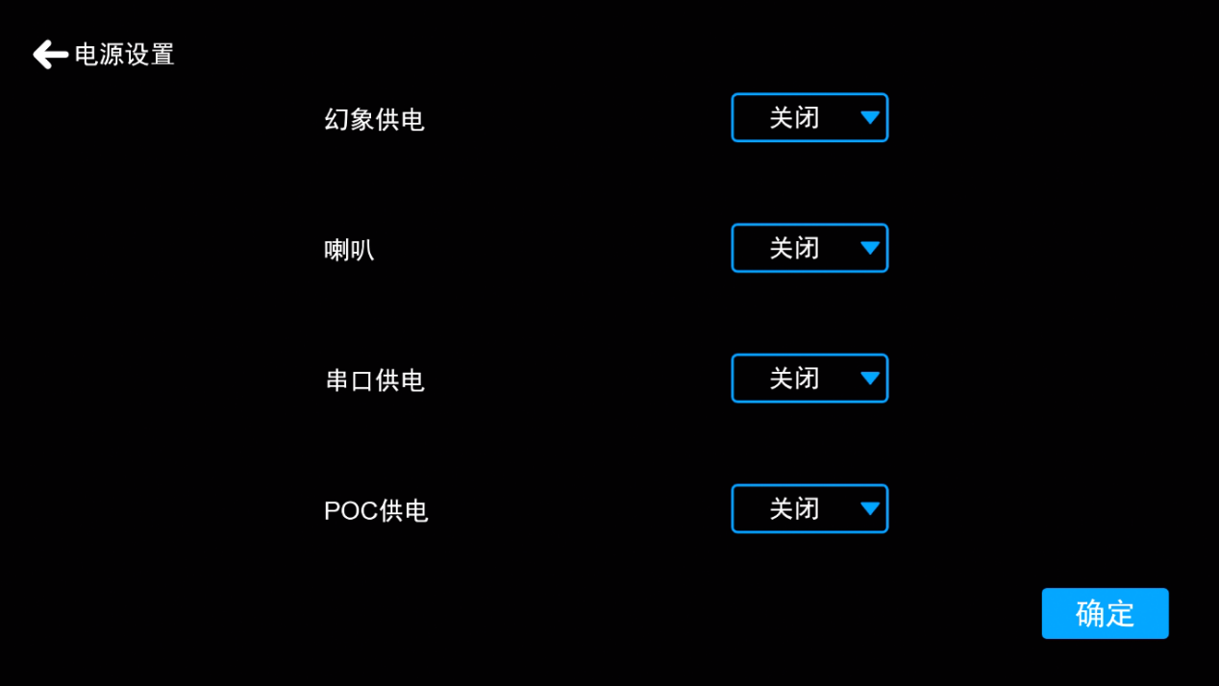
图 57 电源设置
用户可在此菜单中设置开启和关闭MIC的48V幻象供电、COM1-4口的12V电源输出、内置喇叭功能的开启和关闭。COM1-4口的12V输出需按照规定的接口定义接线，可用于外接设备的12V供电。

5.3.6.6.2.3 高级设置
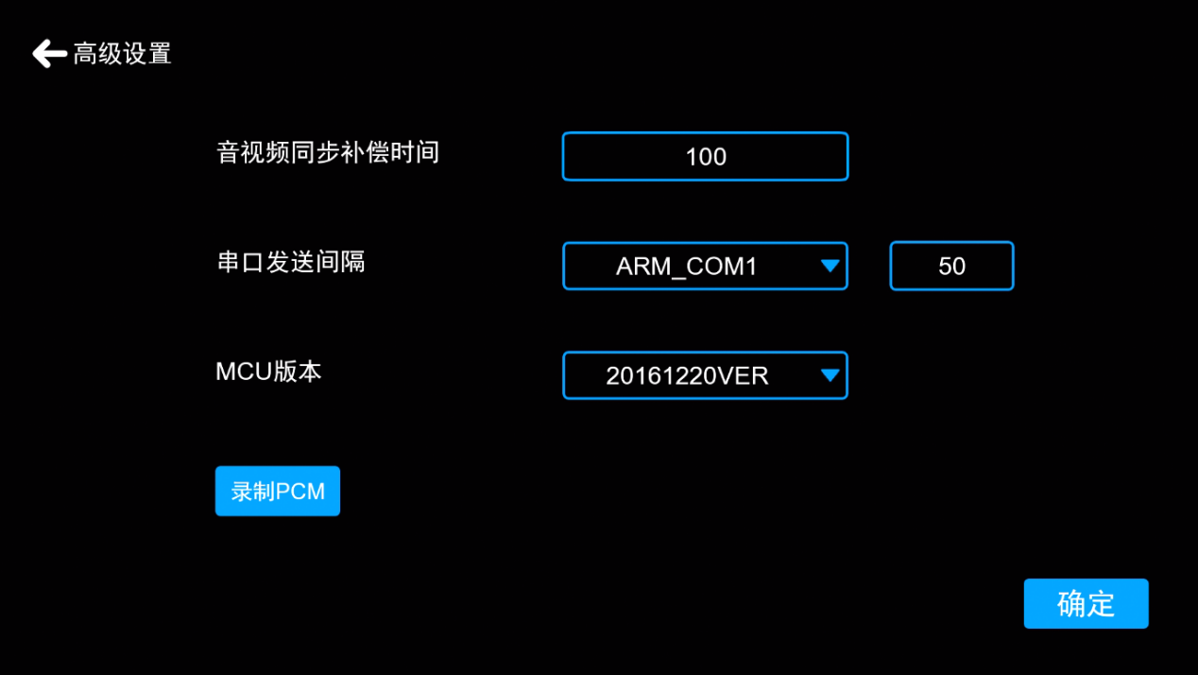
图 58 高级设置
用户可在此菜单中设置一些高级参数，非专业性技术人员请勿修改。

5.3.6.6.2.4 双显卡设置
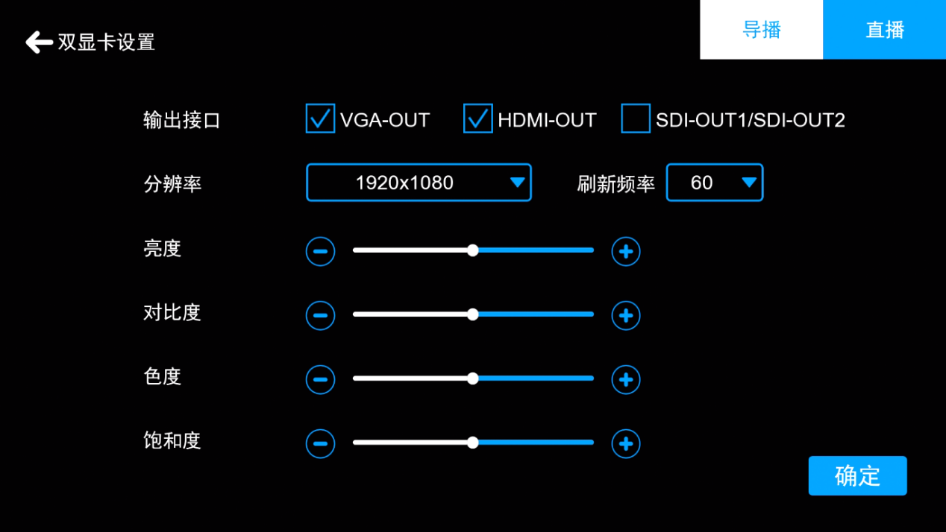
图 59 双显卡设置
录播主机内置双显卡输出，即导播画面和直播画面的输出。默认VGA-OUT和HDMI-OU-2输出导播画面（VGA输出），HDMI-OUT-1输出直播PGM/PGM2画面。TC-870录播主机的HDMI-OUT接口在此菜单中对应HDMI-OUT-1。

5.3.6.6.2.5 一键开启配置
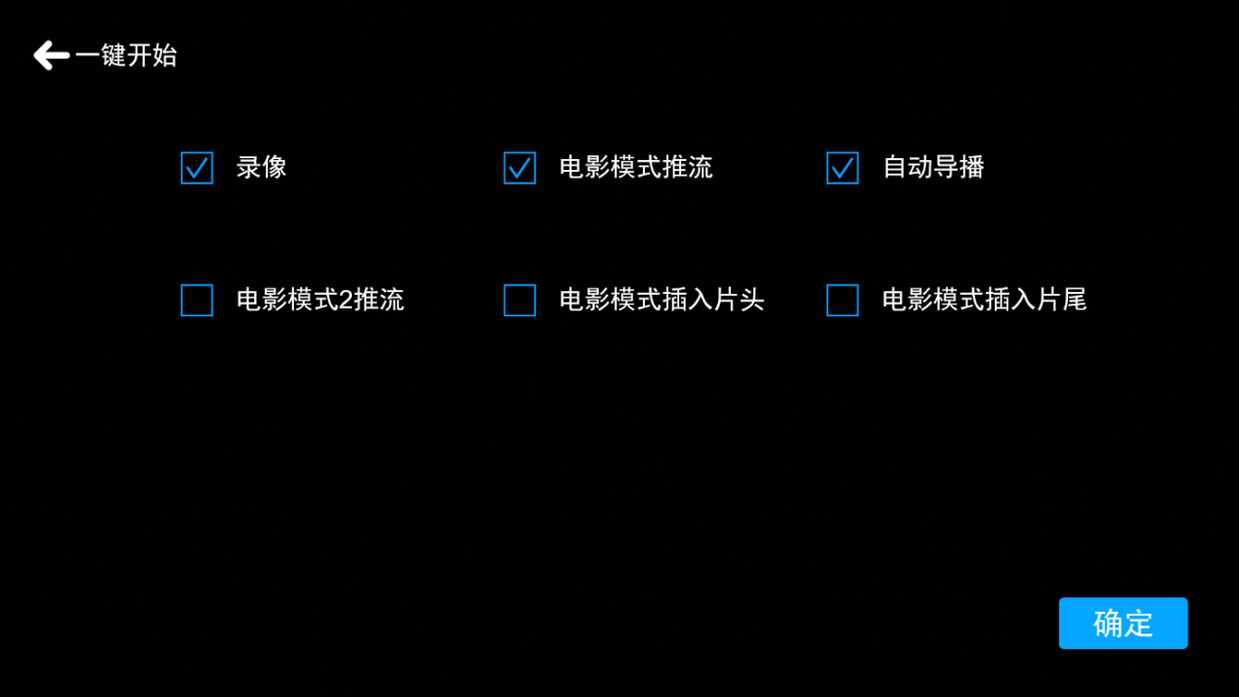
图 60 一键开启设置

一键开启配置菜单中，关联的功能有电影模式录像、电影模式推流、自动导播、资源录像、电影模式插入片头、电影模式插入片尾等。用户通过录播主界面的【一键启动】按钮来开启这些操作。

5.3.6.7 现场调试
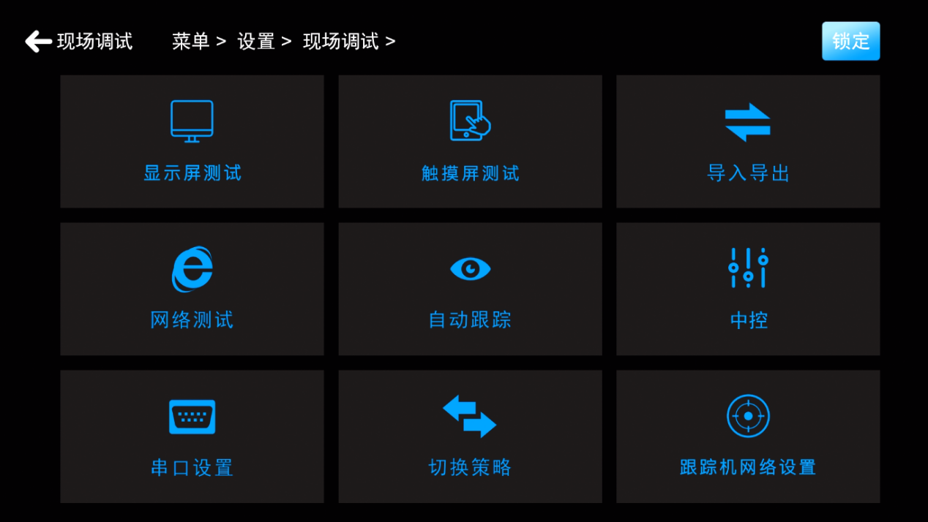
图 61 现场调试

5.3.6.7.1 显示屏测试

图 62 显示屏测试
录播系统的一个测试显示屏的功能，可以测试出显示屏是否存在坏点等。

5.3.6.7.2 导入导出
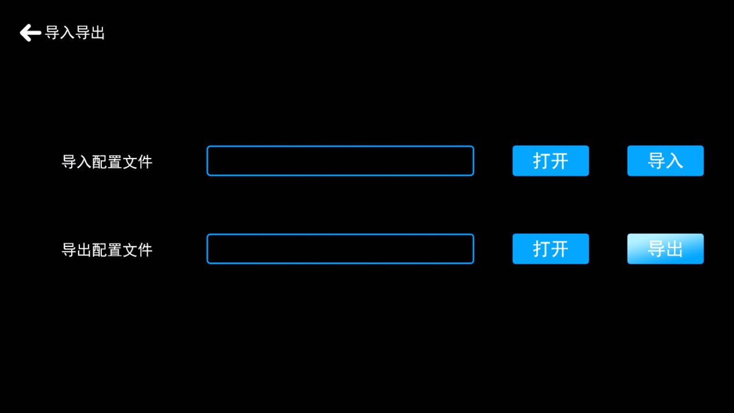
图 63 导入导出配置
录播系统支持参数配置的导入导出，用户可在此菜单进行导入参数，方便不用重复设置调试。

5.3.6.7.3 网络测试
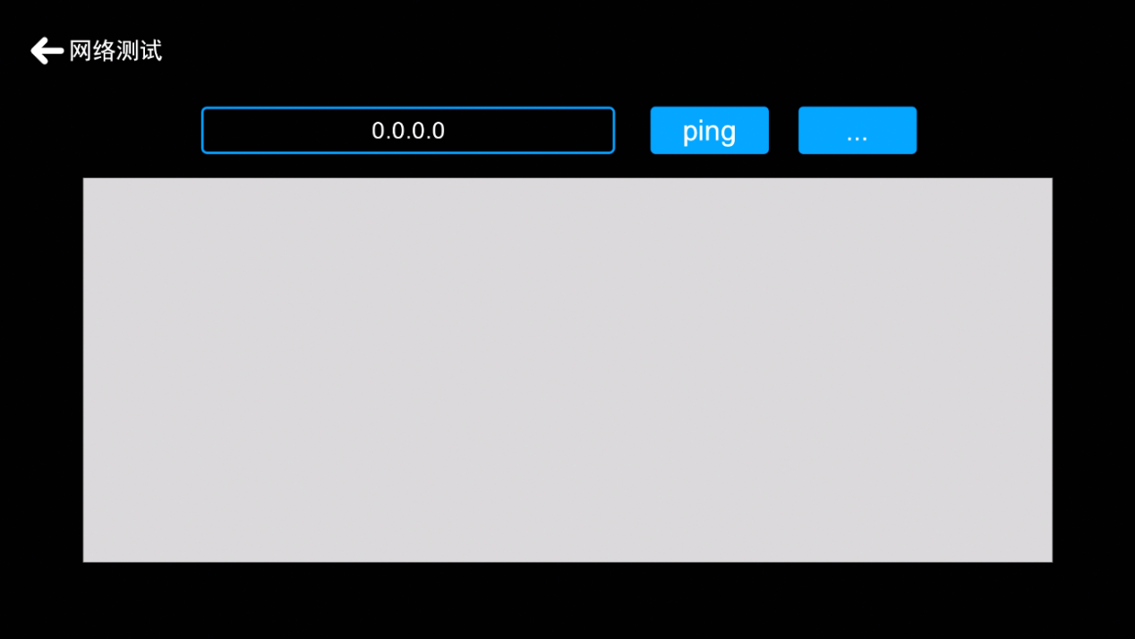
图 64 网络测试
网络ping的测试功能，用于测试录播与局域网其他设备或广域网设备通讯测试。

5.3.6.7.4 自动跟踪
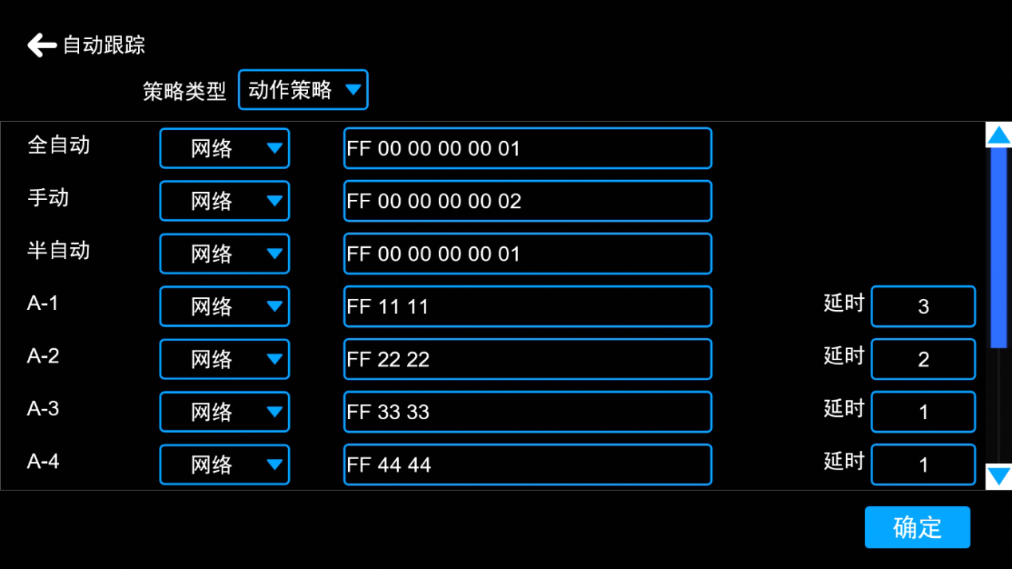
图 65 自动跟踪-动作策略

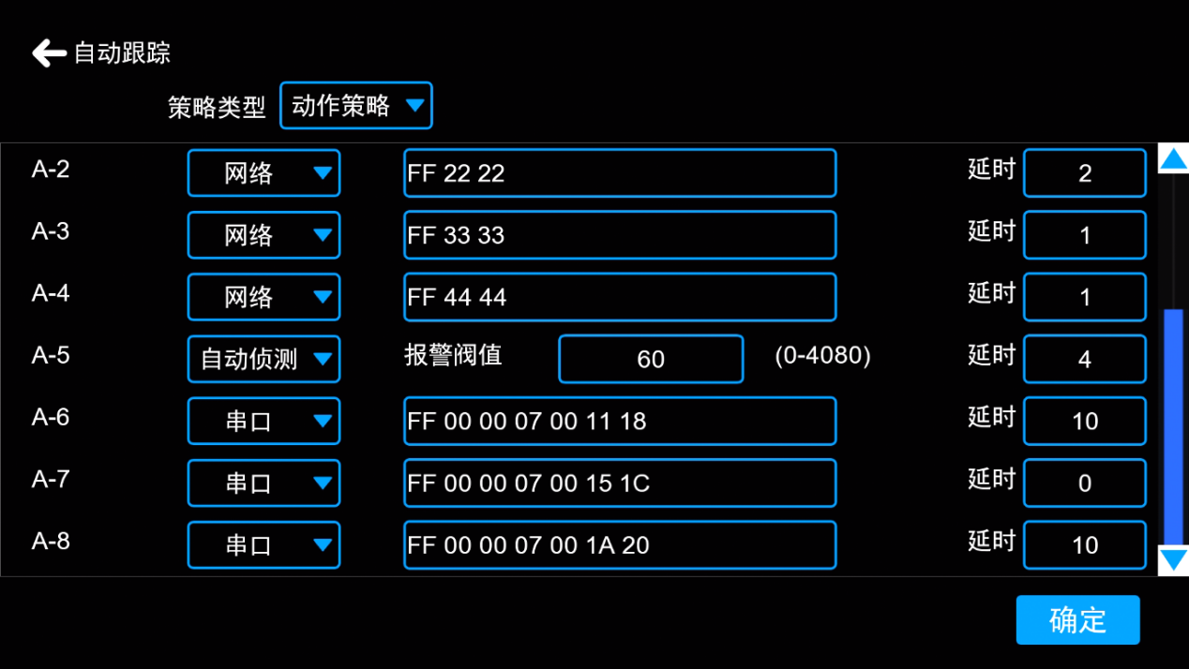
图 66 自动跟踪-状态策略
如上图65和66所示，录播与跟踪设备按照发码的类型可分为动作策略和状态策略。
- 动作策略是没有上一个动作的结束码，而是直接发下一个动作的开始码，即：跟踪系统给录播主机发的码是对应切换某个通道，每次发一个命令码给录播主机，录播收到后进行切换，中间没有过渡特效和画面组合效果等，直接硬切该通道到PGM直播通道中。选择动作策略，录播主机切换不调用切换策略，切换策略都是跟踪主机去分析然后发对应的命令码给录播主机进行硬切换。
- 状态策略是包含一个动作的开始码和结束码，例如跟踪系统检测到学生区域有动作，则按照相应的上课场景会发送学生特写的报警开始码给录播主机，录播主机收到命令码后会自动查询【切换策略】菜单中的策略表，查到相应的信号状态后进行切换，中间可过渡一些切换特技和画面组合特效。录播收到学生特写命令码后会先切换学生全景到PGM通道，过3秒后再（等学生特效镜头拉伸就位后）切换学生特写到PGM通道中。当学生回答问题完毕后，跟踪主机会检测到学生区域报警信号消失并发送学生特写报警结束码到录播主机，录播主机收到命令码后会自动切换回上一个动作，即切回老师特写通道。
- 动作策略说明：
① 全自动/手动/半自动、SDI1-SDI6（机型不同SDI接口数量不一样）都选择串口。
② 全自动/手动/半自动后面的发送主机串口号填写跟踪设备与录播连接的接口号，如接的是录播COM2，通信信号使用的是RS232，则在此处选择COM2_RS232。
③ 全自动/手动/半自动串口号后面填写与跟踪对应的命令码，能正常实现鼠标点击录播主界面全自动导播按钮，录播发送开始全自动的命令码到跟踪主机，跟踪主机收到码后开始摄像机跟踪；录播主界面上鼠标点击手动按钮，录播主机给跟踪主机发送停止跟踪命令码，跟踪主机收到码后停止摄像机跟踪；录播主界面上鼠标点击半自动按钮，录播主机发送半自动命令码给跟踪主机，同时录播将不响应跟踪主机端发来的任何命令码，这个时候跟踪主机还是自动控制摄像机跟踪的，即使有动作命令码发到录播，录播也不相应，方便用户在半自动导播时手动进行PGM通道图像切换。
④ SDI-2_SDI-6后面的命令码填写与跟踪主机策略对应的，同时需对应硬件图像输入。例如SDI-1接的是老师特写摄像机，则命令码填写跟踪主机的切老师特写的命令码。后面的延时一般不设置，默认为0S。
⑤ DVI-I/DVI-II为电脑信号，默认为网络接口，也可修改为串口和自动侦测。DVI-I通道支持CVBS/YPBPR/VGA/HDMI/DP等不同输入源，选择串口，也支持接收命令码自动切换。默认为网络接口，如果接的是电脑VGA/HDMI信号，则电脑端需要安装VGA插件。插件设置设置对应的录播主机IP和端口（端口为9999）。当老师电脑有任何动作时，网络将发信号到录播主机进行触发画面切换。使用“自动侦测”的话，无需再安装任何插件，当老师电脑屏幕有图像移动时，自动会切换，简单方便。VGA延时可根据用户使用习惯或PPT等播放时长进行修改，默认为10S。上述2种切换模式都支持在首次触发切换后，再次操作，原有延时时间清零，不累加。即当第一次触发后，过5S再触发，是重新计时。注：DVI通道选择网络接口，需选择连续发送模式（切换信号结束后离开电脑画面返回上一个通道画面），如果选择单次发送模式，则会一直停留在电脑画面。

4、状态策略说明：
① 状态策略的SDI和DVI的接口、接口号设置与动作策略一样的。
② SDI后面的命令码需与跟踪主机对应，有报警信号开始码和结束码、开始跟踪和停止跟踪命令码，需一一对应
③ 老师特写通道的报警出现对应的场景是老师走上讲台，报警结束对应的场景是老师走下讲台；学生特写通道的报警出现对应的场景是学生起来，报警结束对应的场景是学生坐下。
④ 录播收到跟踪主机发来的开始和结束码都会自动查询【切换策略】菜单里的策略表，按照策略表设置的切换特效、切换画面等进行切换。

5.3.6.7.5 中控设置

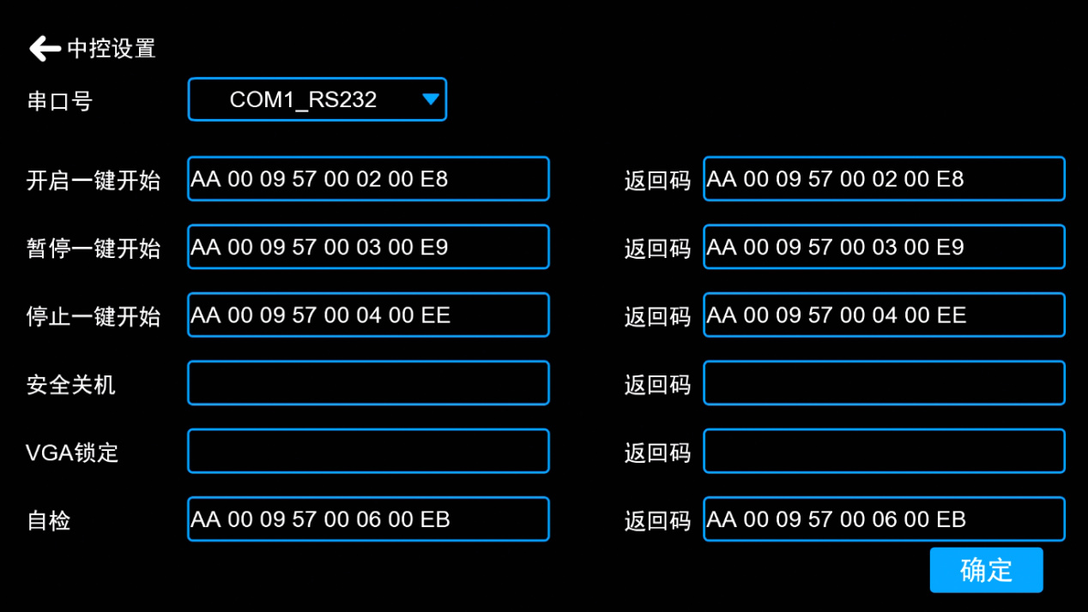
图 67 中控设置
中控设置是主机与中控设备连接的一个配置菜单。通讯接口支持RS485和RS232，在此菜单的串口号中需选择正确的硬件连接接口。支持开始录像、暂停录像、停止录像、安全关机、VGA锁定等一键开启，命令码必须和中控设备一一对应。

5.3.6.7.6 串口设置

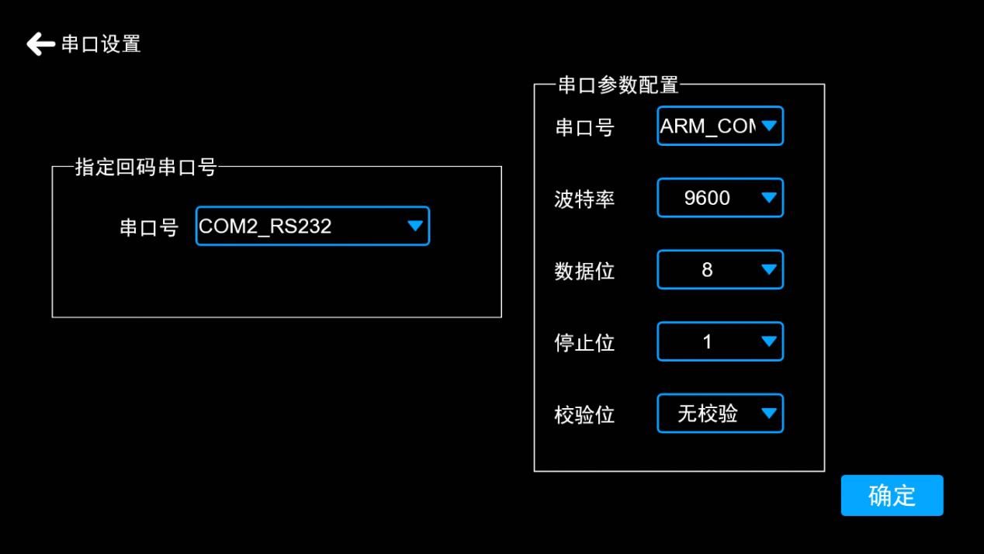
图 68 串口设置
如上图68所示，串口设置菜单可配置导播台回码的参数。
指定导播台回码串口号必须选择正确的接口号，录播才会正常的将回码从指定串口号发出去。一般用于导播台等需要回码点亮灯的设备。

5.3.6.7.7 切换策略
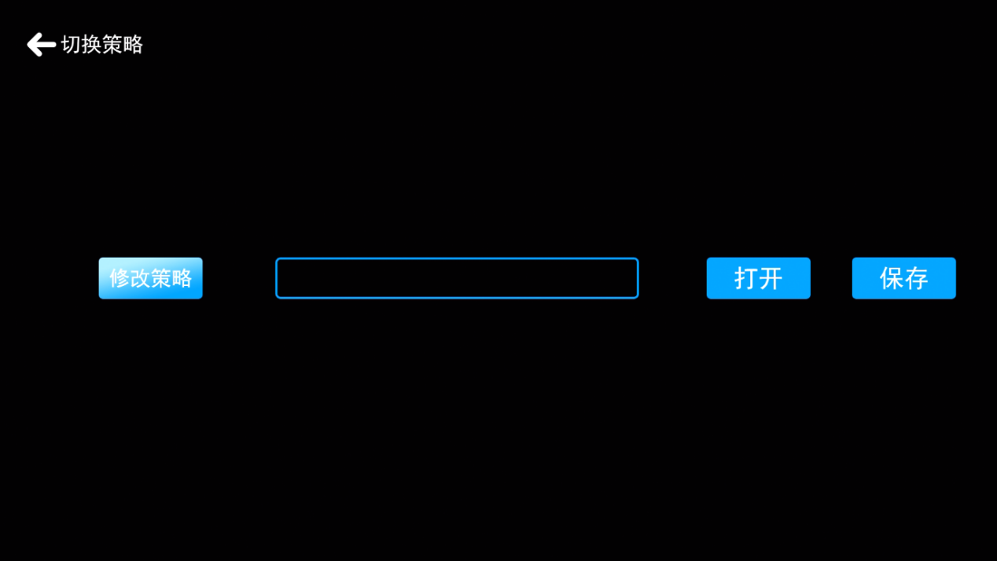
图 69 切换策略-登录
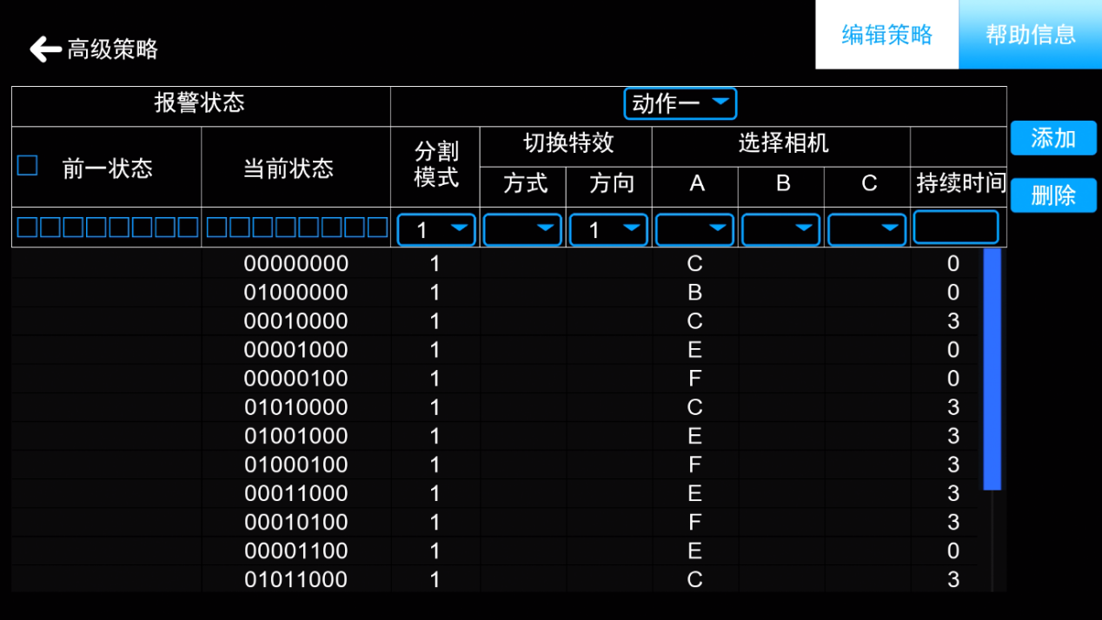
图 70 切换策略修改
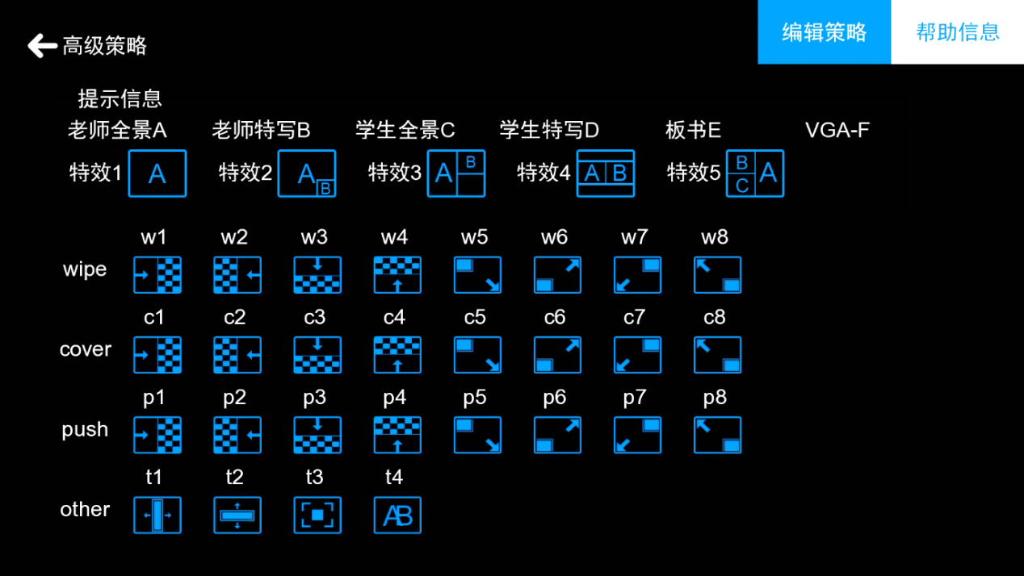
图 71 切换策略帮助信息
如图69所示，点击修改策略，输入默认密码“1”，登录进高级策略。策略表中有默认的17条切换策略，如果有需要可以自定义修改切换策略达到需要的切换效果。高级策略界面如上图 70所示。参数定义可以参考帮助信息，如图71所示。
- 报警状态—当前状态：这里指的是工作中的设备状态，从左至右是固定的设备，如：00111100这组数字，从左至右代表的设备分别为：第一位为老师全景摄像机、第二位为老师特写摄像机、第三位为学生全景摄像机、第四位为学生特写摄像机、第五位为板书、第六位为电脑VGA信号输入、第七位为板书B、第八位为VGA信号B。数字0表示该设备无信号，1表示有信号。
2、动作—选择相机：选择需要切换的设备，A至F分别代表的设备为：A为教师全景摄像机、B为教师特写摄像机、C为学生全景摄像机、D为学生特写摄像机、E为板书、F为教师电脑VGA输入。选择相机最大支持选择3个摄像机，一般默认的为2个。
如上所示01011100这条切换策略的切换流程为：当老师特写、学生特写、板书A、VGA信号A都有信号时，首先切换成E（板书），切换特效为单画面，切换方式和切换方向没有特效，持续时间为0（持续时间为延时切换下个动作）后切换到动作二，动作二为E（板书）和学生特写的画中画特效。
注意：如果动作列表中，选择相机为空时，则代表切换在上一个状态位就停止不切换了。
如果需要修改和增加新的切换策略，鼠标选择需要修改的策略（一行），双击后，这行的数值将会出现在动作一、动作二下面的下拉菜单中，用户可以修改下拉菜单中的数值。
原始默认策略已经是按照标准的上课场景编制的，如果没有特别要求，请不要私自修改。如已经修改过想还原的话，请恢复出厂设置操作。

5.3.6.7.8 跟踪机网络设置
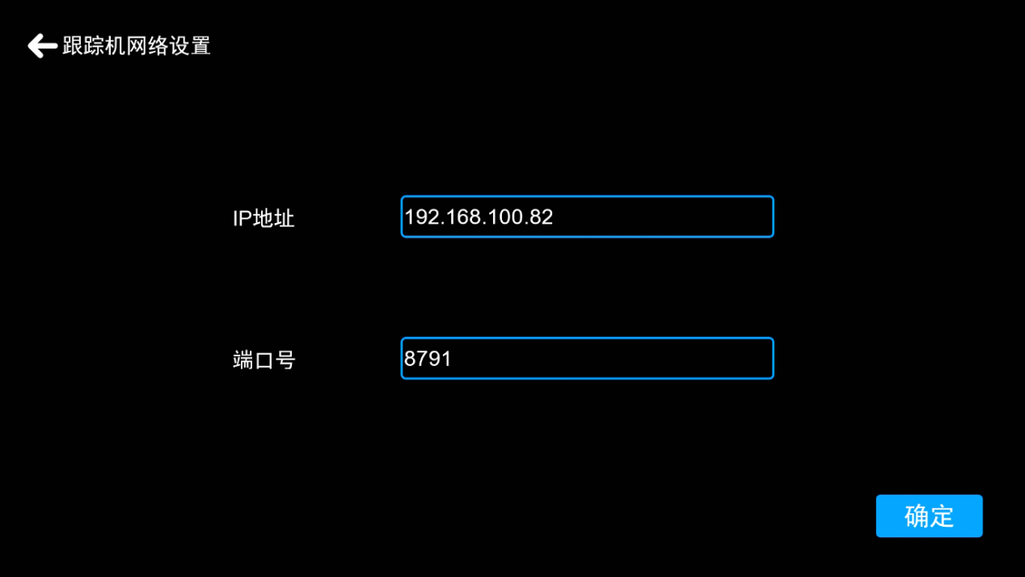
图 72 跟踪机网络设置
跟踪主机可以不用硬件上（RS232或RS485）连接录播主机，录播主机支持网络接收和发送命令码，不需要布线，方便用户快速部署和维护更新。用户可在此菜单填入跟踪主机的IP和监听端口。
1、跟踪主机网络需与录播同一网段；2、跟踪主机上也需在相应的设置中填写录播主机的IP和监听端口（录播固定端口为9999）。

《TC-870录播主机使用说明书》全文完。
感谢您仔细阅读本《使用手册》，如产品在使用过程中还存在疑问，欢迎致电本公司服务热线：

天创恒达数字视频技术开发（北京）有限公司

地 址：北京市海淀区连桥二街绿地中央广场9号院1号楼4层
官 网：http：//www.tchdsh.com

